[TÊN TRƯỜNG]
[TÊN KHOA/BỘ MÔN]

BÁO CÁO ĐỒ ÁN / BÀI TẬP LỚN
XÂY DỰNG NỀN TẢNG HỖ TRỢ CHẠY BỘ THÔNG MINH RUNNY AI TÍCH HỢP AI COACH, PHÂN TÍCH HOẠT ĐỘNG VÀ CỘNG ĐỒNG

Học phần: | [TÊN HỌC PHẦN]
Giảng viên hướng dẫn: | [HỌ TÊN GIẢNG VIÊN]
Nhóm thực hiện: | [TÊN NHÓM]
Sinh viên 1: | [HỌ TÊN – MSSV – LỚP]
Sinh viên 2: | [HỌ TÊN – MSSV – LỚP]
Sinh viên 3: | [HỌ TÊN – MSSV – LỚP]
Sinh viên 4: | [HỌ TÊN – MSSV – LỚP]
Sinh viên 5: | [HỌ TÊN – MSSV – LỚP]

[ĐỊA ĐIỂM], 2026

TRANG BÌA PHỤ
[TÊN TRƯỜNG] – [TÊN KHOA/BỘ MÔN]
Đề tài: XÂY DỰNG NỀN TẢNG HỖ TRỢ CHẠY BỘ THÔNG MINH RUNNY AI TÍCH HỢP AI COACH, PHÂN TÍCH HOẠT ĐỘNG VÀ CỘNG ĐỒNG
Giảng viên hướng dẫn: [HỌ TÊN GIẢNG VIÊN]. Nhóm thực hiện: [TÊN NHÓM]. Danh sách thành viên: [CẦN NHÓM BỔ SUNG].

PHIẾU GIAO NHIỆM VỤ
Bảng 0.1. Phiếu giao nhiệm vụ
Nội dung | Chi tiết
Tên đề tài | Xây dựng nền tảng hỗ trợ chạy bộ thông minh Runny AI tích hợp AI Coach, phân tích hoạt động và cộng đồng.
Mục tiêu | Phân tích, thiết kế, hiện thực và đánh giá một nền tảng Flutter/Supabase hỗ trợ quản lý hoạt động chạy, giáo án, AI Coach, dinh dưỡng và tương tác cộng đồng trong phạm vi có bằng chứng.
Nội dung thực hiện | Khảo sát yêu cầu; thiết kế kiến trúc; hiện thực client Flutter và backend Supabase; tích hợp AI, Strava, thời tiết/AQI; kiểm thử; triển khai; lập tài liệu.
Sản phẩm bàn giao | Mã nguồn, database migrations, Edge Functions, tài liệu cài đặt/API/kiến trúc, bản triển khai web, báo cáo và phụ lục.
Tiến độ | [CẦN NHÓM BỔ SUNG KẾ HOẠCH THEO TUẦN]
Xác nhận giảng viên | Ngày .... / .... / 2026 Ký tên: ................................

LỜI CAM ĐOAN
Nhóm thực hiện cam đoan báo cáo này được xây dựng từ quá trình khảo sát repository Runny AI, tài liệu kỹ thuật và các nguồn tham khảo được trích dẫn. Nhóm không cố ý làm giả số liệu, kết quả kiểm thử, độ chính xác AI, hiệu năng hoặc phản hồi người dùng. Những nội dung chưa được xác minh được đánh dấu rõ để tiếp tục bổ sung. Nhóm chịu trách nhiệm về tính trung thực và tính nhất quán của báo cáo sau khi hoàn thiện các thông tin còn thiếu.

LỜI CẢM ƠN
Nhóm thực hiện xin trân trọng cảm ơn giảng viên hướng dẫn đã định hướng phương pháp tiếp cận, góp ý về phạm vi và yêu cầu chất lượng của đồ án. Các góp ý tập trung vào khả năng truy vết yêu cầu, tính đúng đắn của kiến trúc, bảo mật dữ liệu và cách trình bày kết quả đã giúp nhóm nhìn nhận dự án theo góc độ kỹ nghệ phần mềm thay vì chỉ dừng ở việc xây dựng giao diện. Nhóm cũng ghi nhận giá trị của cộng đồng mã nguồn mở, các tài liệu chính thức của Flutter, Dart, Supabase, PostgreSQL, Strava và các công trình nghiên cứu về theo dõi tải tập, ứng dụng AI trong thể thao, bảo mật ứng dụng sức khỏe và rủi ro hallucination của mô hình ngôn ngữ lớn. Những nguồn này tạo nền tảng để nhóm giải thích các quyết định kỹ thuật một cách có căn cứ. Cuối cùng, nhóm cảm ơn các thành viên đã phối hợp phát triển, rà soát mã nguồn, kiểm thử và chuẩn hóa tài liệu. Do dự án đang ở giai đoạn alpha, báo cáo vẫn còn một số mục cần bổ sung bằng kết quả kiểm thử thực tế, ảnh giao diện và xác nhận phân công. Nhóm mong nhận được nhận xét để tiếp tục hoàn thiện sản phẩm theo hướng an toàn, minh bạch và có khả năng bảo trì tốt hơn.

TÓM TẮT
Runny AI là nền tảng hỗ trợ chạy bộ được xây dựng trên Flutter và Supabase, hướng tới việc chuyển đổi dữ liệu hoạt động như quãng đường, thời gian, pace, nhịp tim, elevation và lịch sử tập luyện thành thông tin dễ hiểu và gợi ý hành động. Dự án kết hợp quản lý tài khoản, onboarding thể trạng, nhập hoạt động từ nhiều nguồn, phân tích biểu đồ, giáo án tập luyện, AI Coach, readiness, dinh dưỡng, quản lý giày và các chức năng cộng đồng. Kiến trúc hiện tại sử dụng Flutter Web/PWA cho client, Provider để quản lý trạng thái, Supabase Auth và PostgreSQL với Row Level Security cho dữ liệu, Storage cho tệp và Edge Functions để bảo vệ khóa dịch vụ, điều phối AI và tích hợp bên thứ ba. Tài liệu trên nhánh main cho thấy AI proxy có cơ chế xác thực JWT, policy theo tính năng, kiểm tra đầu vào, entitlement, rate-limit và fallback giữa nhiều provider. Dự án cũng mô tả tích hợp Strava thông qua OAuth 2.0 và webhook, cùng dịch vụ thời tiết/AQI để làm giàu ngữ cảnh. Báo cáo này được xây dựng theo phương pháp truy vết bằng chứng, phân biệt rõ chức năng có tệp/màn hình hoặc tài liệu kỹ thuật với chức năng cần kiểm thử thực tế. Kết quả khảo sát xác nhận repository có cấu trúc client Flutter, backend Supabase, tài liệu setup, API, kiến trúc và product vision; release v0.1.0-alpha là mốc công khai có commit rút gọn fbf299c. Tuy nhiên, trong môi trường lập báo cáo chưa thể clone toàn bộ repository để chạy test và xác minh đầy đủ từng migration, vì vậy không đưa ra số liệu Pass/Fail, hiệu năng hay độ chính xác AI. Các hạn chế chính gồm trạng thái alpha, phụ thuộc dịch vụ bên thứ ba, khả năng còn mock ở một số module, thiếu bằng chứng benchmark và thiếu đánh giá người dùng quy mô thực tế. Từ khóa: Runny AI, Flutter, Supabase, AI Coach, chạy bộ, Strava, PostgreSQL, RLS, Edge Functions.

ABSTRACT
Runny AI is a Flutter- and Supabase-based running support platform designed to transform activity data—such as distance, duration, pace, heart rate, elevation, and training history—into understandable insights and actionable recommendations. The project combines account management, physical-profile onboarding, multi-source activity import, interactive analytics, training plans, an AI Coach, readiness monitoring, nutrition logging, shoe tracking, and community features. The current architecture uses Flutter Web/PWA for the client, Provider for state management, Supabase Auth and PostgreSQL with Row Level Security for data protection, Storage for files, and Edge Functions for secret management, AI orchestration, and third-party integrations. Documentation on the main branch indicates that the AI proxy enforces JWT authentication, feature policies, input validation, entitlement checks, rate limits, and multi-provider fallback. The project also documents Strava integration through OAuth 2.0 and webhooks, as well as weather and air-quality services for contextual enrichment. This report follows an evidence-traceability approach and explicitly distinguishes features supported by code or technical documentation from items that require real execution and testing. The repository includes a Flutter client structure, Supabase backend, setup, API, architecture, and product-vision documents; release v0.1.0-alpha is a public baseline associated with short commit fbf299c. However, the reporting environment could not clone and execute the full repository, so no fabricated test results, performance metrics, or AI accuracy values are provided. Major limitations include the alpha status, reliance on external services, possible mock implementations, missing benchmarks, and the absence of large-scale user evaluation. Keywords: Runny AI, Flutter, Supabase, AI Coach, running analytics, Strava, PostgreSQL, RLS, Edge Functions.

DANH MỤC TỪ VIẾT TẮT
Bảng 0.2. Danh mục từ viết tắt
Từ viết tắt | Diễn giải
ACWR | Acute:Chronic Workload Ratio
AI | Artificial Intelligence
API | Application Programming Interface
AQI | Air Quality Index
BMI | Body Mass Index
CI/CD | Continuous Integration/Continuous Delivery
ERD | Entity–Relationship Diagram
FIT | Flexible and Interoperable Data Transfer
GPX | GPS Exchange Format
HR | Heart Rate
JWT | JSON Web Token
LLM | Large Language Model
OAuth | Open Authorization
PWA | Progressive Web App
RLS | Row Level Security
RPC | Remote Procedure Call
UI | User Interface
UX | User Experience

MỤC LỤC
Cập nhật trường trong Microsoft Word (Ctrl+A, F9)

DANH MỤC HÌNH
Cập nhật trường trong Microsoft Word (Ctrl+A, F9)

DANH MỤC BẢNG
Cập nhật trường trong Microsoft Word (Ctrl+A, F9)

HỒ SƠ BẰNG CHỨNG KHẢO SÁT
Hồ sơ khảo sát sử dụng nhánh main của repository công khai tại thời điểm truy cập ngày 22/07/2026 và release v0.1.0-alpha làm mốc phát hành. GitHub hiển thị 311 commit trên nhánh main. Release v0.1.0 được phát hành ngày 19/06/2026, gắn với commit rút gọn fbf299c. Do môi trường báo cáo không tải được toàn bộ archive để chạy lệnh git và test, mã hash đầy đủ của commit mới nhất trên main được để ở trạng thái cần nhóm xác nhận.
Bảng E.1. Hồ sơ bằng chứng repository
Nhận định | Nguồn | Đường dẫn | Commit/tag | Tin cậy | Ghi chú
Repository tồn tại và công khai | README/GitHub repository | README.md; root tree | main; latest full hash cần xác nhận | Cao | GitHub hiển thị 311 commits, Flutter app, docs, Supabase.
Dự án ở giai đoạn alpha | README mục Trạng thái | README.md | main | Cao | Không diễn giải như sản phẩm production.
Client dùng Flutter và Provider | README, tech stack, lib tree | apps/runny_app/lib; docs/tech-stack.md | main | Cao | Có pages, models, services, theme, widgets, l10n.
Backend dùng Supabase | README, architecture, API | supabase/; docs/api.md | main | Cao | Auth, PostgreSQL, Storage, Edge Functions.
AI proxy có JWT/policy/rate-limit | API docs | supabase/functions/openrouter; _shared/ai_policy.ts (theo docs) | main | Trung bình-Cao | Cần đọc trực tiếp tệp và chạy test để xác nhận đầy đủ.
Tích hợp Strava OAuth + webhook | README, architecture, release | Strava service/function (theo docs) | v0.1.0/main | Trung bình | Cần xác minh token storage và webhook validation trong code.
Có trang AI Coach, Nutrition, Training, Community | lib/pages listing | apps/runny_app/lib/pages/*.dart | main | Cao | Tên tệp là bằng chứng hiện diện UI; chưa đủ để kết luận luồng end-to-end.
Có theme sáng/tối | theme tree | app_theme.dart; theme_provider.dart | main | Cao | Cần kiểm thử persistence và toàn bộ màn hình.
Có bản triển khai web | README link | runny-ai.onrender.com | main | Trung bình | Cần nhóm chụp ảnh và kiểm thử truy cập tại thời điểm nộp.
Release v0.1.0-alpha | GitHub Release | release notes | fbf299c | Cao | Pre-release; nội dung có thể khác main hiện tại.

Bảng E.2. Danh sách tính năng và trạng thái
Module | Bằng chứng chính | Trạng thái thận trọng
Tài khoản & đăng nhập | Có UI và Supabase Auth trong tài liệu | Đã triển khai - cần test end-to-end
Onboarding & hồ sơ | Có onboarding_page.dart và product vision | Đã triển khai - cần test dữ liệu
Import GPX/FIT | Có import_activity_page.dart và release note | Hoàn thành một phần / cần test parser
Nhập thủ công | Có manual_workout_page.dart | Đã có UI - cần xác minh lưu DB
Phân tích hoạt động | Có activity_details_page.dart, activity_charts.dart | Đã triển khai - cần test dữ liệu thực
AI Coach | Có ai_coach_page.dart và API proxy docs | Đã triển khai - phụ thuộc provider/secrets
Giáo án | Có create_training_plan_page.dart, training_plan_page.dart | Đã triển khai - cần test worker/DB
Readiness/ACWR | README/release mô tả | Cần đọc công thức trực tiếp; không kết luận y tế
Dinh dưỡng | Có nutrition_page.dart và food-recognition trong setup | Đang phát triển/triển khai một phần
Theo dõi cân nặng/BMI | Có weight_tracking_page.dart | Đã có UI; cần test công thức và DB
Quản lý giày | README/release mô tả | Cần xác minh model/service/migration
Cộng đồng | Có community_page.dart | Đã có UI; cần test bài đăng/leaderboard
Ghép bạn chạy | Release/product vision mô tả | Chưa đủ bằng chứng code trực tiếp
Ngôn ngữ VI/EN | lib/l10n và tech stack | Đã triển khai - cần test coverage
Light/Dark mode | theme_provider.dart, app_theme.dart | Đã triển khai - cần test persistence
Subscription | Có subscription_page.dart | UI tồn tại; chưa đủ bằng chứng payment/backend
Weather/AQI | README/setup/architecture | Đã tích hợp theo docs; cần test fallback
CI/CD | Có thư mục .github/workflows trên root tree | Cần đọc workflow và log công khai

CHƯƠNG 1. TỔNG QUAN ĐỀ TÀI
Chương này trình bày bối cảnh, vấn đề, mục tiêu, phạm vi, phương pháp và đóng góp dự kiến của đề tài Runny AI. Nội dung được xây dựng bằng cách đối chiếu tài liệu repository, cấu trúc mã nguồn quan sát được, release v0.1.0 và các nguồn học thuật/chính thức. Những điểm chưa có bằng chứng trực tiếp được đánh dấu để nhóm bổ sung hoặc kiểm thử thực tế.

1.1. Bối cảnh của đề tài
Các thiết bị đeo và ứng dụng thể thao giúp người chạy thu thập lượng lớn dữ liệu, nhưng việc sở hữu dữ liệu không đồng nghĩa với khả năng diễn giải đúng. Pace thay đổi theo địa hình và điều kiện môi trường; nhịp tim chịu ảnh hưởng bởi mức thể lực, nhiệt độ, giấc ngủ và stress; tải tập cần được xem trong bối cảnh dài hạn thay vì một buổi đơn lẻ. Nghiên cứu về wearable cho runner cho thấy thiết bị có giá trị trong theo dõi tốc độ, cadence và tải tập, nhưng độ chính xác và cách sử dụng cần được đánh giá thận trọng [21].
Bối cảnh đó tạo nhu cầu cho hệ thống không chỉ ghi nhận hoạt động mà còn hỗ trợ tổng hợp, trực quan hóa và giải thích. Runny AI định vị theo hướng một nền tảng hỗ trợ ra quyết định tập luyện, kết hợp dữ liệu hoạt động, hồ sơ, mục tiêu, readiness, điều kiện thời tiết và AI Coach. Vai trò của AI trong đề tài nên được hiểu là trợ lý cung cấp gợi ý, không phải công cụ chẩn đoán y khoa.

1.2. Lý do chọn đề tài
Tài liệu product vision nêu nhóm người dùng chính là runner phong trào và bán chuyên có dữ liệu nhưng thiếu chuyên môn hoặc nguồn lực để thuê huấn luyện viên cá nhân. Repository thể hiện nhu cầu này qua các trang onboarding, activity details, AI Coach, training plan, nutrition và community. Vì vậy, đề tài có tính liên ngành giữa kỹ nghệ phần mềm, dữ liệu thể thao, AI và bảo mật thông tin sức khỏe/vị trí.
Về mặt học thuật, đề tài tạo cơ hội thực hành đầy đủ vòng đời phần mềm: đặc tả yêu cầu, thiết kế kiến trúc, quản lý database và chính sách truy cập, tích hợp API bên thứ ba, kiểm thử, triển khai và truy vết GitHub. Về mặt thực tiễn, sản phẩm thử nghiệm có thể giúp người dùng tổ chức dữ liệu chạy và hình thành thói quen phản tư sau tập.

1.3. Phát biểu bài toán
Đầu vào của hệ thống gồm thông tin tài khoản, hồ sơ cơ thể và mục tiêu, hoạt động chạy nhập thủ công hoặc từ GPX/FIT/Strava, dữ liệu vị trí, thời tiết/AQI, nhật ký cân nặng và dinh dưỡng, cùng câu hỏi gửi AI Coach. Đầu ra mong đợi gồm lịch sử hoạt động, biểu đồ, chỉ số tổng hợp, giáo án, gợi ý ngôn ngữ tự nhiên, tiến độ, cảnh báo ngữ cảnh và tương tác cộng đồng.
Bài toán bị ràng buộc bởi độ chính xác của dữ liệu đầu vào, quota API, quyền riêng tư dữ liệu sức khỏe/vị trí, tính không xác định của mô hình ngôn ngữ, tính sẵn sàng của Strava và dịch vụ thời tiết, cùng trạng thái alpha của dự án. Do đó, hệ thống phải ưu tiên kiểm soát truy cập, bảo vệ secret, validation, fallback và thông báo hạn chế.

1.4. Mục tiêu tổng quát
Xây dựng và đánh giá một nền tảng Flutter/Supabase có khả năng quản lý dữ liệu chạy bộ, trực quan hóa hoạt động, hỗ trợ giáo án và AI Coach theo ngữ cảnh, đồng thời áp dụng cơ chế xác thực, phân quyền và bảo vệ khóa dịch vụ phù hợp với phạm vi repository.

1.5. Mục tiêu cụ thể
- Quản lý tài khoản, hồ sơ và onboarding.
- Nhập, lưu và hiển thị hoạt động chạy từ các nguồn có bằng chứng.
- Phân tích pace, nhịp tim, elevation và split.
- Cung cấp AI Coach và giáo án qua backend proxy.
- Theo dõi readiness, cân nặng, BMI, dinh dưỡng và giày trong phạm vi triển khai.
- Hỗ trợ cộng đồng, theme sáng/tối và ngôn ngữ Việt/Anh.
- Áp dụng JWT, RLS, validation, rate-limit và bảo vệ secret.
- Triển khai bản web và xây dựng tài liệu có thể tái lập.

1.6. Đối tượng sử dụng
Persona A là người mới bắt đầu, cần giáo án đơn giản, cảnh báo nghỉ và theo dõi BMI. Persona B là runner bán chuyên, cần import GPX/FIT, đồng bộ Strava, phân tích pace/HR/elevation và quản lý giày. Persona C là người dùng thiên về cộng đồng, cần bảng xếp hạng, huy hiệu và ghép bạn chạy. Đây là persona thiết kế, không phải kết quả khảo sát thực nghiệm.

1.7. Phạm vi đề tài
Phạm vi chức năng bao gồm tài khoản, hồ sơ, hoạt động, phân tích, AI Coach, giáo án, readiness, dinh dưỡng, cân nặng, giày, cộng đồng, theme và localization. Phạm vi nền tảng ưu tiên Flutter Web/PWA; backend dựa trên Supabase. Phạm vi tích hợp gồm AI providers, Strava, thời tiết và AQI theo cấu hình thực tế.
Phạm vi AI tập trung vào gọi mô hình qua proxy, quản lý prompt, context, structured output và fallback. Đề tài không huấn luyện mô hình nền tảng mới và không được trình bày như một hệ thống y tế.

1.8. Giới hạn đề tài
Dự án ở giai đoạn alpha, phụ thuộc vào cấu hình Supabase và dịch vụ ngoài. Một số tính năng có thể chỉ hoàn thiện ở mức giao diện, mock service hoặc tài liệu. Chưa có bằng chứng về dữ liệu người dùng quy mô lớn, benchmark hiệu năng, kiểm thử tải và đánh giá lâm sàng. AI có thể sinh nội dung không chính xác; khảo sát về hallucination nhấn mạnh nhu cầu kiểm chứng, giới hạn phạm vi và thiết kế guardrail [24].

1.9. Phương pháp thực hiện
Nhóm áp dụng phương pháp phát triển lặp: khảo sát vấn đề, mô hình hóa yêu cầu, thiết kế module, hiện thực theo issue, review, test và triển khai. Báo cáo sử dụng phương pháp hồ sơ bằng chứng, mỗi nhận định quan trọng được gắn với tài liệu, tệp, release hoặc test; phần chưa đủ dữ liệu được đưa vào danh sách cần bổ sung.

1.10. Đóng góp của đề tài
Đóng góp kỹ thuật dự kiến gồm một kiến trúc client–server theo module, AI proxy bảo vệ secret, cơ chế dữ liệu người dùng dựa trên RLS, luồng nhập và phân tích hoạt động, cùng trải nghiệm song ngữ và light/dark. Đóng góp thực tiễn nằm ở việc hợp nhất nhiều nhu cầu runner trong một prototype có thể tiếp tục kiểm thử và cải tiến.

1.11. Cấu trúc báo cáo
Chương 1 giới thiệu đề tài; Chương 2 trình bày cơ sở lý thuyết và công nghệ; Chương 3 phân tích yêu cầu; Chương 4 thiết kế; Chương 5 hiện thực; Chương 6 kiểm thử và đánh giá; Chương 7 kết luận và hướng phát triển. Phụ lục chứa cài đặt, API, ERD, test case, phân công, tiến độ và truy vết GitHub.

Tiểu kết chương
Chương 1 đã xác lập bài toán và phạm vi theo hướng thận trọng. Runny AI được xem là prototype hỗ trợ quyết định tập luyện, không thay thế chuyên gia y tế; mục tiêu được giới hạn bởi bằng chứng repository và trạng thái alpha.

CHƯƠNG 2. CƠ SỞ LÝ THUYẾT VÀ CÔNG NGHỆ
Chương này trình bày các khái niệm dữ liệu chạy, tải tập, AI, nền tảng Flutter/Supabase, xác thực và dịch vụ tích hợp. Nội dung được xây dựng bằng cách đối chiếu tài liệu repository, cấu trúc mã nguồn quan sát được, release v0.1.0 và các nguồn học thuật/chính thức. Những điểm chưa có bằng chứng trực tiếp được đánh dấu để nhóm bổ sung hoặc kiểm thử thực tế.

2.1. Tổng quan hệ thống hỗ trợ chạy bộ
Các chỉ số phổ biến gồm quãng đường, thời gian, pace, tốc độ, nhịp tim, elevation, split, tần suất và tải tập. Mỗi chỉ số phản ánh một khía cạnh khác nhau; một hệ thống có trách nhiệm cần trình bày xu hướng và bối cảnh thay vì kết luận từ một giá trị đơn lẻ.

2.2. Dữ liệu GPX và FIT
GPX là định dạng XML mở thường chứa waypoint, route và track với tọa độ, độ cao và thời gian. FIT là định dạng nhị phân được thiết kế cho dữ liệu thiết bị thể thao, compact, extensible và có cấu trúc message/field [15], [16]. Vì khác nhau về cấu trúc và mục đích, parser và chiến lược validation cũng khác nhau.

2.3. Readiness và quản lý tải tập
Readiness là khái niệm tổng hợp phản ánh mức sẵn sàng tập luyện từ lịch sử tải, hồi phục và tín hiệu chủ quan/khách quan. ACWR so sánh tải ngắn hạn với tải dài hạn, nhưng systematic review và các bài phê bình cho thấy phương pháp này có giới hạn về mô hình hóa, nhiễu và diễn giải ngưỡng [18], [19]. Runny AI chỉ nên dùng ACWR như một tín hiệu tham khảo.

2.4. Trí tuệ nhân tạo trong huấn luyện thể thao
AI có thể hỗ trợ phân tích dữ liệu, cá nhân hóa, sinh nội dung và giao tiếp tự nhiên. Các review trong thể thao cho thấy tiềm năng trong dự đoán hiệu suất và rủi ro, song chất lượng phụ thuộc dữ liệu, validation và bối cảnh [25], [26]. Human-in-the-loop cần được duy trì cho quyết định có rủi ro sức khỏe.

2.5. Mô hình ngôn ngữ lớn
LLM xử lý chuỗi token dựa trên prompt và context để sinh phản hồi. Structured output giúp hệ thống kiểm tra schema; rate limit và provider fallback giúp kiểm soát chi phí và độ sẵn sàng. Tuy nhiên, hallucination có thể tạo nội dung thuyết phục nhưng sai [24], do đó cần system prompt phía server, validation, disclaimers và cơ chế escalation.

2.6. Flutter và Dart
Flutter là toolkit UI đa nền tảng, hỗ trợ web, mobile và desktop từ một codebase [3]. Tài liệu kiến trúc Flutter nhấn mạnh widget, UI phản ứng và kiến trúc phân lớp. Dart cung cấp type safety, async/await và package ecosystem [5].

2.7. Quản lý trạng thái
Provider trong Runny AI đóng vai trò kết nối state với UI, phù hợp cấu trúc pages–services–models quan sát được. Việc tách trạng thái, dịch vụ và model giúp giảm coupling; tuy nhiên cần tránh đặt toàn bộ business logic trong widget hoặc provider quá lớn.

2.8. Supabase và PostgreSQL
Supabase tích hợp Auth, PostgreSQL, Storage, Realtime và Edge Functions. RLS giới hạn hàng theo user; PostgreSQL áp dụng default-deny khi RLS bật nhưng không có policy [10]. Edge Functions là hàm TypeScript phía server phù hợp proxy AI và webhook [8].

2.9. Xác thực và phân quyền
OAuth 2.0 cho phép ứng dụng nhận quyền truy cập giới hạn thay mặt resource owner [11]. JWT là định dạng claims gọn, URL-safe [12]. Trong Runny AI, Supabase Auth cấp JWT; RLS và policy backend quyết định quyền dữ liệu. JWT không thay thế authorization và phải được kiểm tra issuer, expiry và role.

2.10. Tích hợp Strava
Strava API dùng OAuth 2.0; access token ngắn hạn và refresh token cần quản lý an toàn [13]. Webhook giúp nhận sự kiện activity thay vì polling, đồng thời hỗ trợ xử lý deauthorization [14]. Client secret và refresh token không được đưa vào web client.

2.11. Dữ liệu thời tiết và chất lượng không khí
Nhiệt độ, độ ẩm và AQI tạo ngữ cảnh cho buổi chạy nhưng dữ liệu có thể thiếu hoặc không đại diện chính xác vị trí. Hệ thống cần fallback, timestamp, nguồn và thông báo khi dữ liệu không khả dụng.

2.12. So sánh hệ thống liên quan
Bảng so sánh dưới đây chỉ phản ánh phạm vi chức năng công khai ở mức khái quát; trạng thái và gói dịch vụ có thể thay đổi. Cần cập nhật nguồn chính thức ngay trước khi nộp.
Bảng 2.1. So sánh khái quát các hệ thống liên quan
Hệ thống | Theo dõi | Phân tích | Giáo án | AI Coach | Cộng đồng | Dinh dưỡng | Nhận xét
Strava | Có | Có | Một phần | Không phải trọng tâm | Mạnh | Hạn chế | Mạng xã hội thể thao và hệ sinh thái API.
Garmin Connect | Có | Sâu với thiết bị | Có | Gợi ý/insight | Có | Một phần | Gắn chặt hệ sinh thái Garmin.
Nike Run Club | Có | Cơ bản–trung bình | Có | Coaching nội dung | Có | Hạn chế | Tập trung trải nghiệm chạy và audio-guided runs.
Runna | Có | Theo giáo án | Mạnh | Cá nhân hóa kế hoạch | Hạn chế | Một phần | Tập trung coaching và subscription.
Runny AI | Prototype | Mục tiêu phân tích sâu | Có theo repo | Có theo repo | Có theo repo | Có theo repo | Alpha; cần kiểm thử và benchmark.

2.13. Khoảng trống và hướng tiếp cận của Runny AI
Runny AI khác biệt ở định hướng kết hợp hoạt động, AI Coach, readiness, giáo án, dinh dưỡng và cộng đồng trong một prototype. Báo cáo không khẳng định vượt trội tuyệt đối vì chưa có benchmark, nghiên cứu người dùng hoặc so sánh thực nghiệm. Giá trị chính là khả năng tích hợp và kiến trúc mở để tiếp tục đánh giá.

Tiểu kết chương
Chương 2 cung cấp nền tảng để diễn giải hệ thống một cách đúng giới hạn. Các chỉ số tải tập và nội dung AI không được xem là chẩn đoán; bảo mật, validation và khả năng truy vết là điều kiện cốt lõi của kiến trúc.

CHƯƠNG 3. PHÂN TÍCH VÀ ĐẶC TẢ YÊU CẦU
Chương này trình bày stakeholder, persona, yêu cầu chức năng/phi chức năng, quy tắc nghiệp vụ, use case và ma trận truy vết. Nội dung được xây dựng bằng cách đối chiếu tài liệu repository, cấu trúc mã nguồn quan sát được, release v0.1.0 và các nguồn học thuật/chính thức. Những điểm chưa có bằng chứng trực tiếp được đánh dấu để nhóm bổ sung hoặc kiểm thử thực tế.

3.1. Khảo sát hiện trạng
Runner thường sử dụng nhiều nguồn dữ liệu rời rạc. Product vision của Runny AI mô tả nhu cầu diễn giải dữ liệu, duy trì động lực và có kế hoạch cá nhân hóa. Repository cung cấp user stories và các trang tương ứng, nhưng chưa có bằng chứng khảo sát người dùng thực tế; vì vậy persona chỉ là giả định thiết kế.

3.2. Các bên liên quan
Bảng 3.1. Phân tích stakeholder
Stakeholder | Vai trò | Nhu cầu | Ảnh hưởng | Dữ liệu liên quan
Người chạy | Người dùng chính | Theo dõi, phân tích, giáo án, an toàn dữ liệu | Cao | Hồ sơ, vị trí, hoạt động, dinh dưỡng
Nhóm phát triển | Xây dựng và vận hành | Code dễ bảo trì, log, test, chi phí kiểm soát | Cao | Mã nguồn, cấu hình, telemetry
Giảng viên/reviewer | Đánh giá đồ án | Bằng chứng, truy vết, tính trung thực | Trung bình | Tài liệu, commit, test
Supabase | Hạ tầng backend | Cấu hình đúng, quota, security | Cao | Auth, DB, Storage, Functions
AI providers | Suy luận mô hình | Payload hợp lệ, quota, policy | Trung bình | Prompt/context đã lọc
Strava | Nguồn hoạt động | OAuth/webhook đúng điều khoản | Trung bình | Token, activity
Dịch vụ thời tiết/AQI | Bổ sung ngữ cảnh | Tọa độ và thời gian hợp lệ | Thấp–TB | Vị trí, timestamp

3.3. Persona người dùng
Ba persona Minh, Lan và Khoa được mô tả trong product vision. Minh ưu tiên an toàn và đơn giản; Lan ưu tiên phân tích sâu và tích hợp dữ liệu; Khoa ưu tiên động lực xã hội. Các persona này hỗ trợ ưu tiên tính năng nhưng không được dùng để tuyên bố kết quả khảo sát.

3.4. Yêu cầu chức năng
Bảng 3.2. Yêu cầu chức năng
ID | Yêu cầu | Actor | Đầu vào | Đầu ra | Ưu tiên | Bằng chứng | Trạng thái
FR-01 | Đăng ký/đăng nhập | Người dùng | Thông tin xác thực | Session/JWT | Cao | login_page.dart; Supabase Auth | Đã có bằng chứng
FR-02 | Onboarding hồ sơ | Người dùng | Chiều cao, cân nặng, mục tiêu | Profile | Cao | onboarding_page.dart | Đã có bằng chứng
FR-03 | Import GPX/FIT | Người dùng | Tệp hoạt động | Activity preview | Cao | import_activity_page.dart; release | Cần test parser
FR-04 | Nhập buổi chạy thủ công | Người dùng | Cự ly, thời gian, ngày | Activity | TB | manual_workout_page.dart | Cần test DB
FR-05 | Xem lịch sử/chi tiết | Người dùng | Bộ lọc / activity id | Biểu đồ, split | Cao | activity_history_page.dart; activity_details_page.dart | Đã có UI
FR-06 | AI Coach | Người dùng | Câu hỏi + context | Phản hồi AI | Cao | ai_coach_page.dart; /functions/v1/openrouter | Phụ thuộc provider
FR-07 | Tạo giáo án | Người dùng | Mục tiêu, lịch | Training plan | Cao | create_training_plan_page.dart | Cần test worker
FR-08 | Quản lý giáo án | Người dùng | Plan id, trạng thái | Lịch tập | Cao | training_plan_page.dart | Đã có UI
FR-09 | Readiness | Người dùng | Tải tập, mệt/đau | Điểm/gợi ý | TB | README/release | Cần xác minh công thức
FR-10 | Nhật ký dinh dưỡng | Người dùng | Món, calories, macro | Daily overview | TB | nutrition_page.dart | Đang phát triển
FR-11 | Nhận dạng món ăn | Người dùng | Ảnh | Món + nutrition | TB | food-recognition function theo setup | Cần test AI
FR-12 | Theo dõi cân nặng/BMI | Người dùng | Cân nặng, ngày | Xu hướng/BMI | TB | weight_tracking_page.dart | Đã có UI
FR-13 | Quản lý giày | Người dùng | Giày, ngưỡng | Km/cảnh báo | TB | README/release | Cần code evidence
FR-14 | Cộng đồng | Người dùng | Bài đăng/hoạt động | Feed/leaderboard | TB | community_page.dart | Cần test backend
FR-15 | Kết nối Strava | Người dùng | OAuth consent | Token + activities | Cao | docs architecture/release | Cần test OAuth
FR-16 | Theme sáng/tối | Người dùng | Lựa chọn theme | UI cập nhật | TB | theme_provider.dart; app_theme.dart | Đã có bằng chứng
FR-17 | Ngôn ngữ VI/EN | Người dùng | Locale | Chuỗi dịch | TB | lib/l10n; tech stack | Cần test coverage
FR-18 | Thời tiết/AQI | Hệ thống | Vị trí/thời gian | Context | TB | weather Edge Function theo docs | Cần test fallback

3.5. Yêu cầu phi chức năng
Bảng 3.3. Yêu cầu phi chức năng
ID | Nhóm | Đặc tả
NFR-01 | Bảo mật | Secret không nằm trong client; JWT và RLS cho dữ liệu người dùng.
NFR-02 | Quyền riêng tư | Tối thiểu hóa dữ liệu vị trí/sức khỏe; thông báo mục đích sử dụng.
NFR-03 | Khả dụng | Có loading, empty, retry và lỗi tiếng Việt/Anh.
NFR-04 | Bảo trì | Phân tách pages, widgets, providers, models, services.
NFR-05 | Mở rộng | Provider AI thay thế được; migration và Edge Function độc lập.
NFR-06 | Tương thích | Ưu tiên Chrome/web; kiểm thử mobile/tablet/desktop.
NFR-07 | Accessibility | Contrast, semantic labels, keyboard/focus cho web.
NFR-08 | Đa ngôn ngữ | Chuỗi UI không hard-code; kiểm thử văn bản dài.
NFR-09 | Kiểm thử | Có static analysis, unit/widget/integration/API/RLS test.
NFR-10 | Quan sát lỗi | Log có correlation id nhưng không chứa token hoặc dữ liệu nhạy cảm.
NFR-11 | Hiệu năng | [CẦN NHÓM BỔ SUNG TIÊU CHÍ ĐỊNH LƯỢNG VÀ BENCHMARK].

3.6. Quy tắc nghiệp vụ
- Mỗi người dùng chỉ đọc/sửa dữ liệu thuộc sở hữu của mình trừ dữ liệu công khai được policy cho phép.
- Yêu cầu AI phải có JWT và feature hợp lệ; client không được gửi system role hoặc tự nâng giới hạn.
- Quota/rate-limit phải fail-closed khi RPC kiểm tra không khả dụng.
- Hoạt động chỉ được lưu sau validation và người dùng xác nhận.
- Token Strava và secret nhà cung cấp không được lưu trong client hoặc log.
- Readiness/ACWR chỉ là gợi ý, không thay thế đánh giá y tế.
- Kết quả nhận dạng món ăn phải cho phép người dùng chỉnh sửa trước khi lưu.

3.7. Sơ đồ Use Case tổng quát
Hình 3.1 mô tả actor chính và các nhóm use case có bằng chứng từ pages, README và tài liệu kỹ thuật.
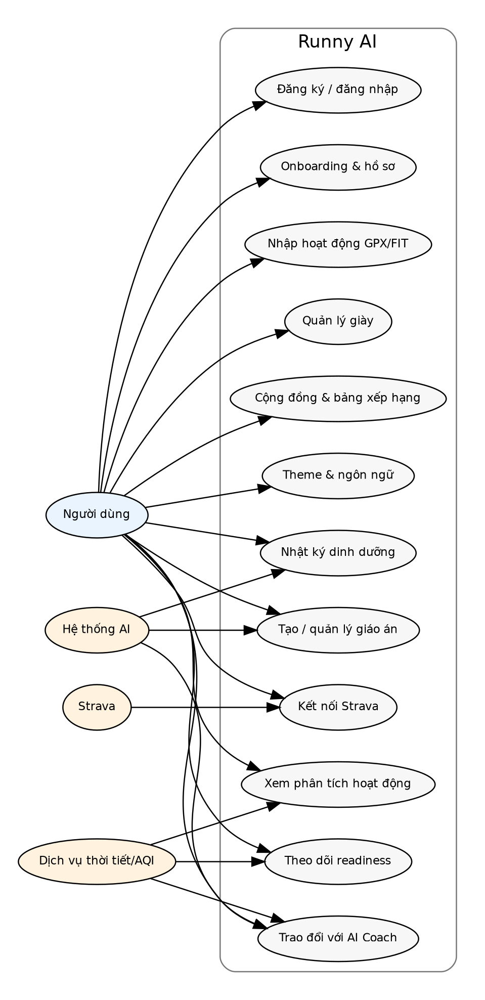
Hình 3.1. Sơ đồ Use Case tổng quát
Nguồn: Nhóm tác giả tổng hợp từ mã nguồn và tài liệu Runny AI.

3.8. Đặc tả Use Case
Bảng 3.4. Đặc tả tóm tắt các Use Case chính
Mã | Tên | Actor | Tiền điều kiện | Luồng chính | Ngoại lệ | Yêu cầu
UC-01 | Đăng nhập | Người dùng | Có tài khoản | Nhập email/mật khẩu; Supabase xác thực; tải profile; điều hướng | Sai thông tin, network lỗi | FR-01
UC-02 | Onboarding | Người dùng | Đã đăng nhập, chưa hoàn thiện hồ sơ | Nhập dữ liệu; validate; lưu profile; chuyển dashboard | Bỏ qua trường bắt buộc | FR-02
UC-03 | Import hoạt động | Người dùng | Đã đăng nhập | Chọn GPX/FIT; validate; parse; review; lưu | File sai hoặc thiếu dữ liệu | FR-03
UC-04 | Xem phân tích | Người dùng | Có activity | Chọn activity; tải dữ liệu/splits; vẽ biểu đồ | Không có HR/elevation | FR-05
UC-05 | Hỏi AI Coach | Người dùng | Đăng nhập; quota còn | Nhập câu hỏi; gom context; gọi Edge Function; hiển thị | 429/provider lỗi | FR-06
UC-06 | Tạo giáo án | Người dùng | Hồ sơ/mục tiêu hợp lệ | Nhập mục tiêu; gọi backend; review; lưu plan | AI lỗi/JSON sai | FR-07
UC-07 | Kết nối Strava | Người dùng | Có Strava account | OAuth consent; exchange token; lưu; sync | Từ chối quyền/token hết hạn | FR-15
UC-08 | Nhận dạng món ăn | Người dùng | Đăng nhập; ảnh hợp lệ | Upload; AI phân tích; chỉnh sửa; lưu meal | MIME sai/AI không nhận ra | FR-11
UC-09 | Đổi theme/locale | Người dùng | Ứng dụng đang chạy | Chọn tùy chọn; state cập nhật; persist | Chuỗi chưa dịch | FR-16, FR-17
UC-10 | Đăng bài cộng đồng | Người dùng | Đăng nhập | Chọn activity/nội dung; validate; đăng | RLS/network lỗi | FR-14

3.9. User Story và Acceptance Criteria
Bảng 3.5. User Story và Acceptance Criteria
User Story | Acceptance Criteria (Given–When–Then)
Là runner mới, tôi muốn nhập hồ sơ để nhận nội dung phù hợp. | Given người dùng đã đăng ký; When hoàn tất dữ liệu bắt buộc; Then profile được lưu và onboarding không lặp lại.
Là runner, tôi muốn import GPX/FIT để không nhập lại thủ công. | Given tệp hợp lệ; When người dùng chọn import; Then hệ thống hiển thị preview và chỉ lưu sau xác nhận.
Là runner, tôi muốn hỏi AI Coach theo ngữ cảnh. | Given JWT hợp lệ và quota còn; When gửi câu hỏi; Then backend áp policy và trả phản hồi hoặc lỗi an toàn.
Là runner, tôi muốn kết nối Strava. | Given user đồng ý scope; When OAuth hoàn tất; Then token được lưu server-side và hoạt động có thể đồng bộ.
Là người dùng, tôi muốn đổi light/dark và VI/EN. | Given ứng dụng đang mở; When thay đổi cài đặt; Then toàn bộ UI cập nhật và lựa chọn được duy trì sau tải lại.

3.10. Ma trận truy vết yêu cầu
Bảng 3.6. Ma trận truy vết yêu cầu rút gọn
Requirement | Chức năng | File/API bằng chứng | Trạng thái | Test/Issue/PR
FR-01 | Đăng ký/đăng nhập | login_page.dart; Supabase Auth | Đã có bằng chứng | [CẦN BỔ SUNG TEST/ISSUE/PR]
FR-02 | Onboarding hồ sơ | onboarding_page.dart | Đã có bằng chứng | [CẦN BỔ SUNG TEST/ISSUE/PR]
FR-03 | Import GPX/FIT | import_activity_page.dart; release | Cần test parser | [CẦN BỔ SUNG TEST/ISSUE/PR]
FR-04 | Nhập buổi chạy thủ công | manual_workout_page.dart | Cần test DB | [CẦN BỔ SUNG TEST/ISSUE/PR]
FR-05 | Xem lịch sử/chi tiết | activity_history_page.dart; activity_details_page.dart | Đã có UI | [CẦN BỔ SUNG TEST/ISSUE/PR]
FR-06 | AI Coach | ai_coach_page.dart; /functions/v1/openrouter | Phụ thuộc provider | [CẦN BỔ SUNG TEST/ISSUE/PR]
FR-07 | Tạo giáo án | create_training_plan_page.dart | Cần test worker | [CẦN BỔ SUNG TEST/ISSUE/PR]
FR-08 | Quản lý giáo án | training_plan_page.dart | Đã có UI | [CẦN BỔ SUNG TEST/ISSUE/PR]
FR-09 | Readiness | README/release | Cần xác minh công thức | [CẦN BỔ SUNG TEST/ISSUE/PR]
FR-10 | Nhật ký dinh dưỡng | nutrition_page.dart | Đang phát triển | [CẦN BỔ SUNG TEST/ISSUE/PR]
FR-11 | Nhận dạng món ăn | food-recognition function theo setup | Cần test AI | [CẦN BỔ SUNG TEST/ISSUE/PR]
FR-12 | Theo dõi cân nặng/BMI | weight_tracking_page.dart | Đã có UI | [CẦN BỔ SUNG TEST/ISSUE/PR]
FR-13 | Quản lý giày | README/release | Cần code evidence | [CẦN BỔ SUNG TEST/ISSUE/PR]
FR-14 | Cộng đồng | community_page.dart | Cần test backend | [CẦN BỔ SUNG TEST/ISSUE/PR]
FR-15 | Kết nối Strava | docs architecture/release | Cần test OAuth | [CẦN BỔ SUNG TEST/ISSUE/PR]
FR-16 | Theme sáng/tối | theme_provider.dart; app_theme.dart | Đã có bằng chứng | [CẦN BỔ SUNG TEST/ISSUE/PR]
FR-17 | Ngôn ngữ VI/EN | lib/l10n; tech stack | Cần test coverage | [CẦN BỔ SUNG TEST/ISSUE/PR]
FR-18 | Thời tiết/AQI | weather Edge Function theo docs | Cần test fallback | [CẦN BỔ SUNG TEST/ISSUE/PR]

Tiểu kết chương
Chương 3 đã chuyển product vision và cấu trúc repository thành tập yêu cầu có mã, trạng thái và bằng chứng. Ma trận truy vết được thiết kế để nhóm bổ sung test, issue, PR và commit trước khi nộp.

CHƯƠNG 4. THIẾT KẾ HỆ THỐNG
Chương này trình bày nguyên tắc kiến trúc, client, backend, dữ liệu, API, AI proxy, bảo mật, giao diện và triển khai. Nội dung được xây dựng bằng cách đối chiếu tài liệu repository, cấu trúc mã nguồn quan sát được, release v0.1.0 và các nguồn học thuật/chính thức. Những điểm chưa có bằng chứng trực tiếp được đánh dấu để nhóm bổ sung hoặc kiểm thử thực tế.

4.1. Nguyên tắc thiết kế
- Phân tách trách nhiệm giữa UI, state, services, backend và provider ngoài.
- Secret chỉ tồn tại ở server-side configuration.
- Dữ liệu người dùng được bảo vệ bằng JWT, RLS và ownership checks.
- AI provider có thể thay thế/fallback theo policy.
- Component tái sử dụng, theme và localization thống nhất.
- Error/loading/empty state là một phần của luồng, không phải bổ sung sau cùng.
- Thiết kế có thể kiểm thử bằng interface và dependency injection khi refactor.

4.2. Kiến trúc tổng thể
Kiến trúc tổng thể ở Hình 4.1 thể hiện client Flutter giao tiếp với Supabase và các Edge Function. Ranh giới tin cậy quan trọng nằm giữa client và server: client được xem là không tin cậy, do đó policy AI, secret, quota và thao tác đặc quyền phải nằm ở backend.
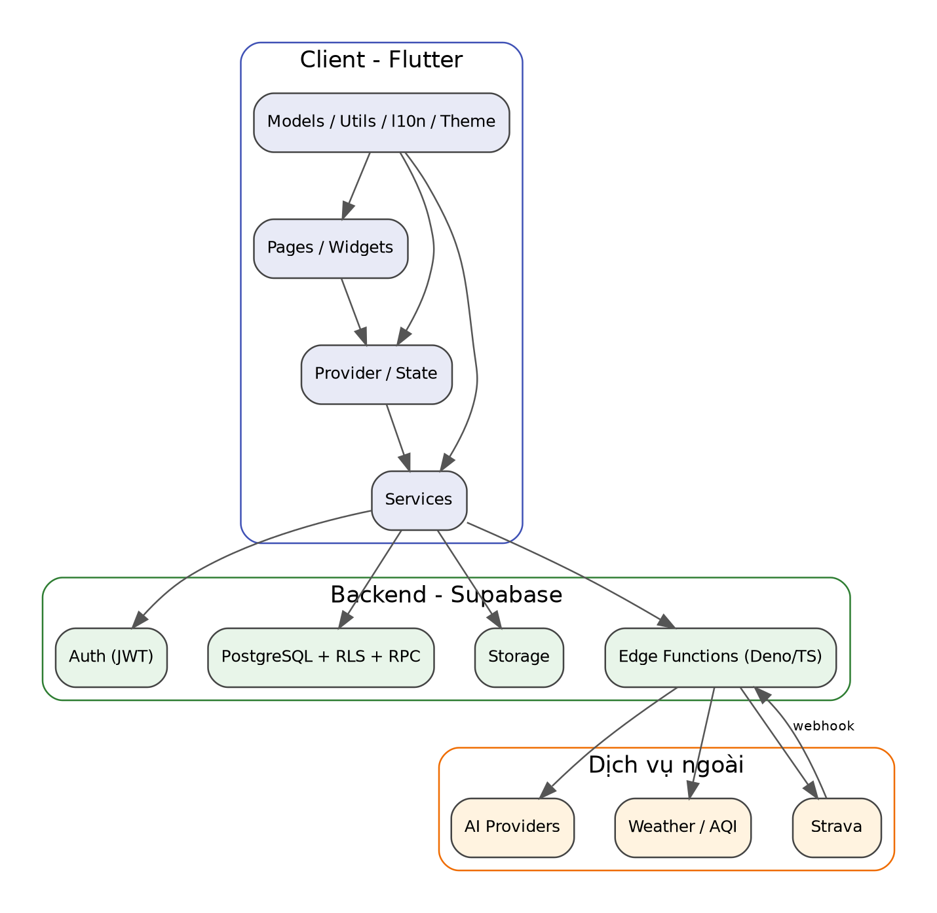
Hình 4.1. Kiến trúc tổng thể Runny AI
Nguồn: Nhóm tác giả tổng hợp từ mã nguồn và tài liệu Runny AI.

4.3. Kiến trúc ứng dụng phía client
Cây lib quan sát được gồm l10n, models, pages, services, theme, utils, widgets, app.dart và main.dart. Pages đại diện màn hình; widgets tái sử dụng; Provider/state quản lý trạng thái; services truy cập Supabase và API; models biểu diễn dữ liệu; l10n/theme bảo đảm trải nghiệm nhất quán. Cần rà soát dependency direction để tránh page gọi trực tiếp nhiều API và tránh service phụ thuộc UI.
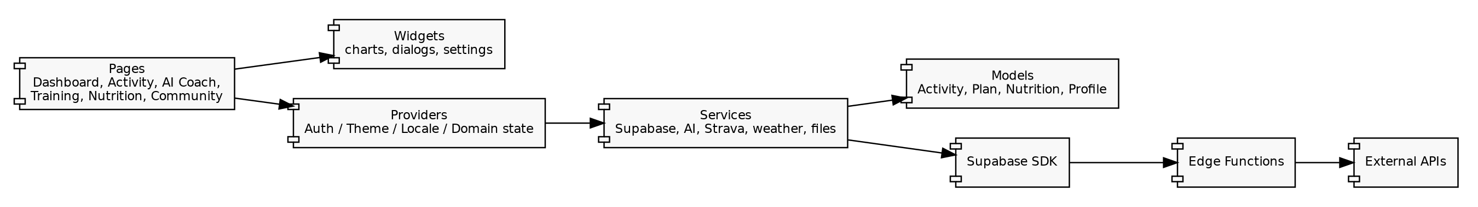
Hình 4.2. Component diagram phía client và backend
Nguồn: Nhóm tác giả tổng hợp từ mã nguồn và tài liệu Runny AI.

4.4. Kiến trúc backend
Backend Supabase gồm Auth, PostgreSQL, Storage, migrations, RPC và Edge Functions. API docs mô tả Edge Function openrouter, training plan, food recognition, weather và Strava webhook. Shared utilities nên quản lý CORS, auth, policy, error format và provider client để giảm trùng lặp. Các thao tác service-role phải có validation riêng vì có thể bypass RLS.

4.5. Thiết kế cơ sở dữ liệu
Do chưa đọc được toàn bộ migrations trong môi trường báo cáo, ERD ở Hình 4.3 là mô hình truy vết khái niệm dựa trên module và tài liệu, không được coi là data dictionary chính thức. Nhóm phải đối chiếu lại tên bảng/cột/foreign key/RLS với migrations trước khi nộp.
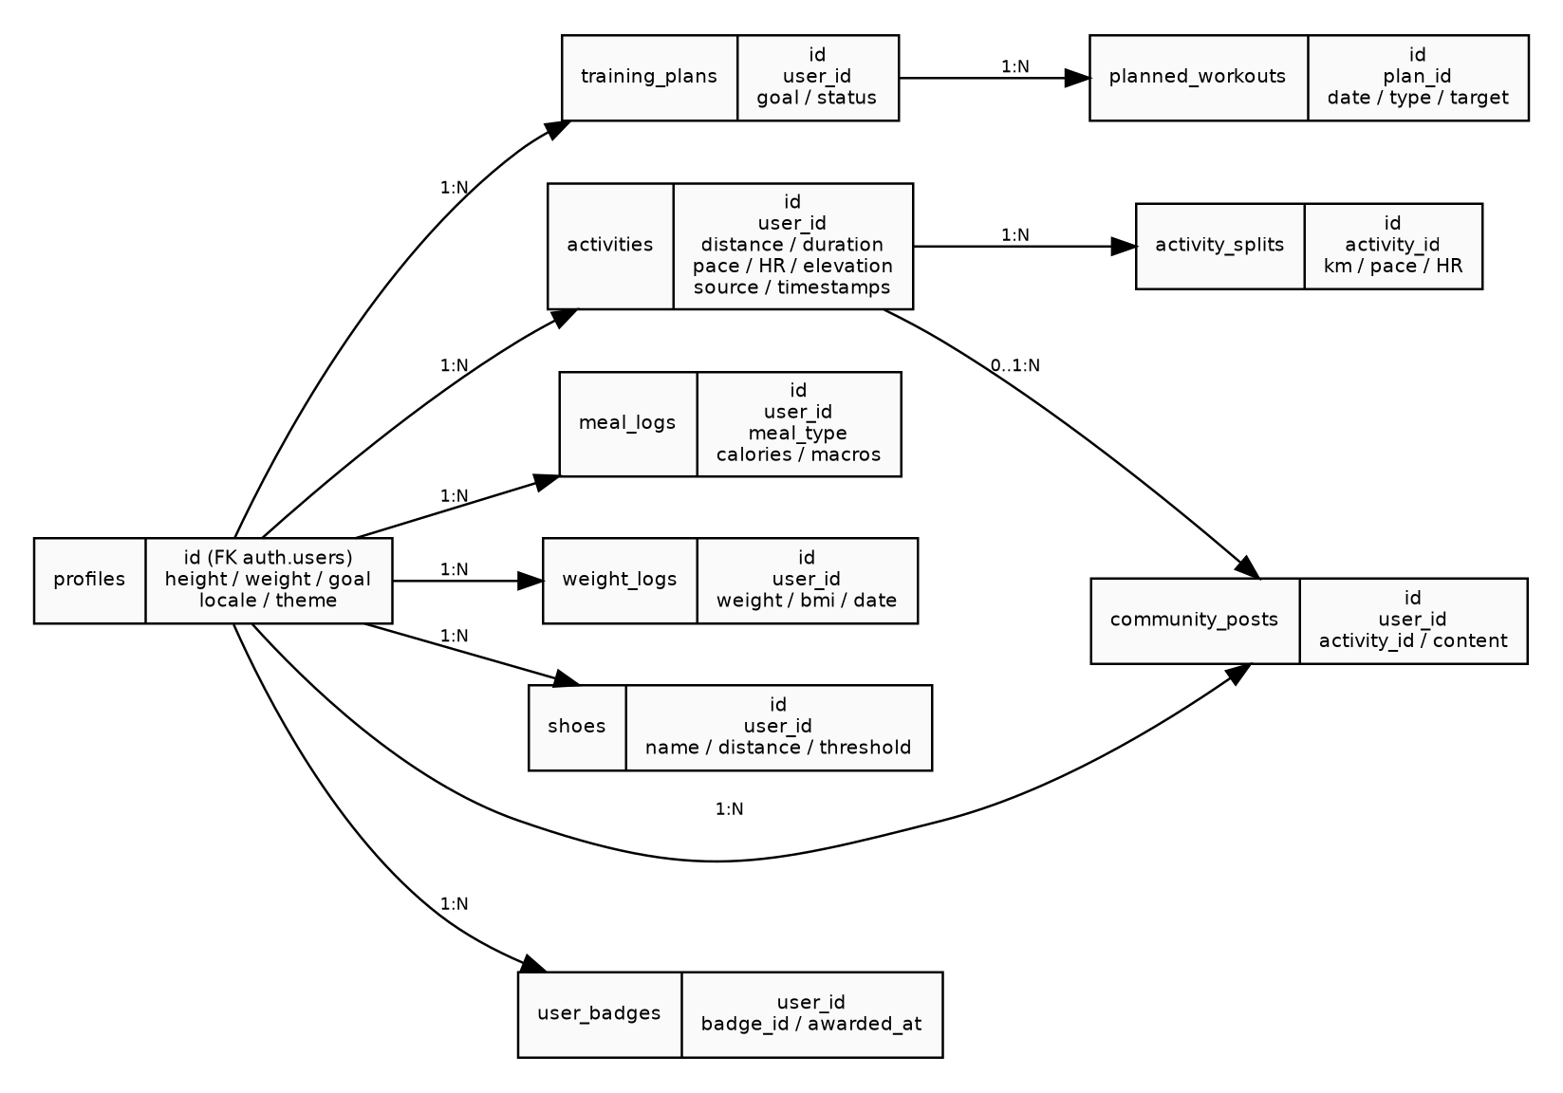
Hình 4.3. ERD khái niệm cần đối chiếu với migrations
Nguồn: Nhóm tác giả tổng hợp từ mã nguồn và tài liệu Runny AI.
Bảng 4.1. Nhóm dữ liệu cần xác minh trong migrations
Nhóm bảng | Mục đích | RLS dự kiến | Trạng thái xác minh
profiles | Hồ sơ và cài đặt người dùng | auth.uid() = id | Cần đọc migration
activities / splits | Hoạt động và dữ liệu theo km | user_id = auth.uid() | Cần đọc migration
training_plans / workouts | Giáo án và buổi tập | user_id = auth.uid() | Cần đọc migration
meal_logs / foods | Nhật ký dinh dưỡng | user_id = auth.uid() | Cần đọc migration
weight_logs | Cân nặng/BMI | user_id = auth.uid() | Cần đọc migration
shoes | Quản lý giày | user_id = auth.uid() | Cần đọc migration
community_posts / badges | Cộng đồng và thành tích | policy đọc công khai có kiểm soát | Cần đọc migration
ai_usage / entitlements | Quota và quyền AI | server/RPC controlled | API docs có check_ai_access

4.6. Thiết kế API
Bảng 4.2. Danh sách API/Edge Function chính
Endpoint/Loại | Mục đích | Auth | Request | Response | Lỗi | Bằng chứng
POST /functions/v1/openrouter | AI proxy | JWT | feature + messages/context | JSON hoặc error | 401/400/429/5xx | docs/api.md
POST /functions/v1/food-recognition | Nhận dạng món ăn | JWT | image/multipart hoặc encoded payload | food/confidence/nutrition | 400/413/429/5xx | setup/api docs
POST /functions/v1/training-plan | Sinh giáo án | JWT | goal/profile/schedule | structured plan | 400/429/5xx | setup docs
POST/GET Strava webhook | Nhận/verify sự kiện | verify token/signature tùy code | event payload | ack | 400/401/5xx | architecture/release
Weather function | Thời tiết/AQI | JWT hoặc backend policy | lat/lon/time | weather/AQI | 400/5xx | setup docs
Supabase Data API | CRUD theo RLS | JWT + anon key | table query | rows | PostgREST errors | Supabase client

4.7. Thiết kế AI Proxy
AI proxy nhận payload tương thích Chat Completions nhưng server sở hữu policy. Tài liệu main mô tả cấm client gửi system role, tự chọn model, nâng token hoặc thay schema; RPC check_ai_access thực hiện entitlement và rate-limit atomically. Provider order thay đổi theo tier/tác vụ. Đây là thiết kế tốt hơn so với gọi AI trực tiếp từ client vì giảm rò rỉ secret và kiểm soát hành vi.
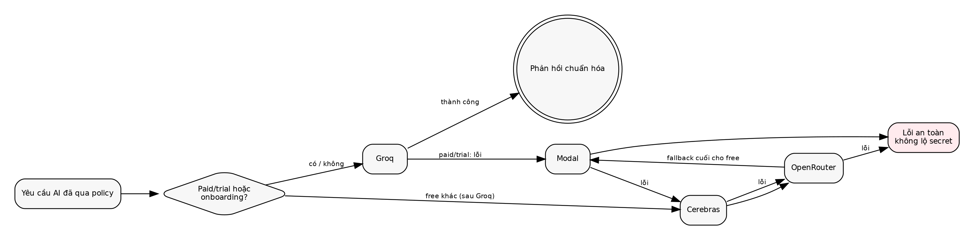
Hình 4.4. Luồng fallback AI theo policy
Nguồn: Nhóm tác giả tổng hợp từ mã nguồn và tài liệu Runny AI.

4.8. Thiết kế luồng AI Coach
Hình 4.5 mô tả luồng AI Coach. Context cần được tối thiểu hóa, chỉ lấy dữ liệu liên quan và tránh gửi thông tin nhạy cảm không cần thiết. Backend phải validate feature, message count, length và response schema.
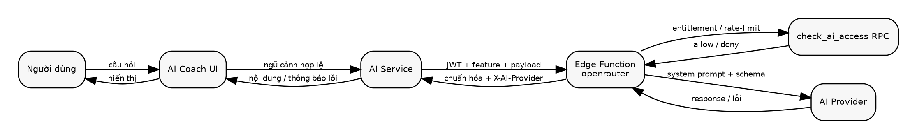
Hình 4.5. Sequence diagram AI Coach
Nguồn: Nhóm tác giả tổng hợp từ mã nguồn và tài liệu Runny AI.

4.9. Thiết kế đồng bộ Strava
OAuth authorization code flow được thực hiện với consent rõ ràng; client secret và token dài hạn phải xử lý phía server. Webhook giúp nhận activity event, sau đó backend fetch chi tiết và upsert idempotent.
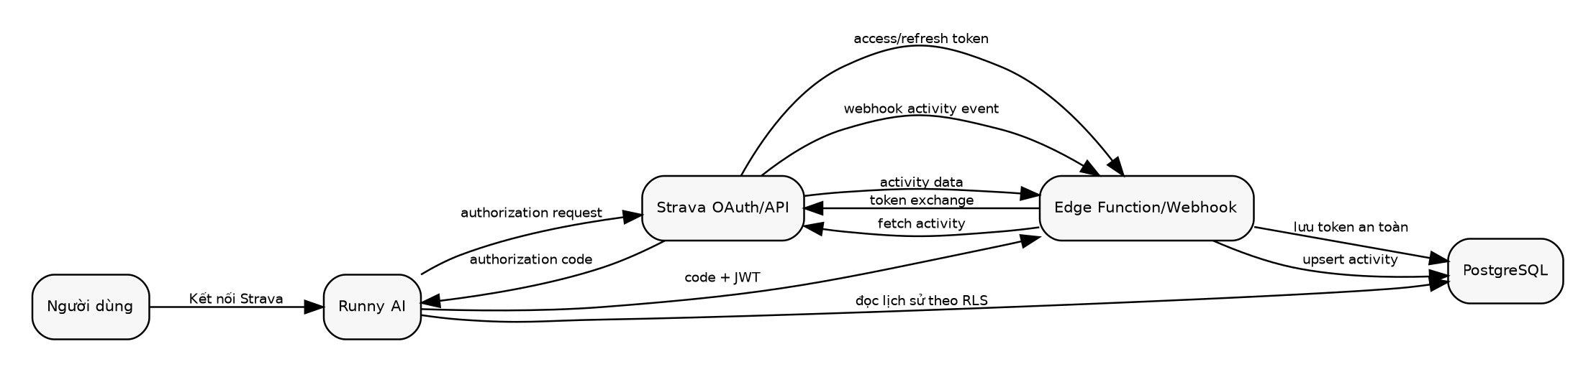
Hình 4.6. Sequence diagram đồng bộ Strava
Nguồn: Nhóm tác giả tổng hợp từ mã nguồn và tài liệu Runny AI.

4.10. Thiết kế nhận dạng món ăn
Nhận dạng món ăn là tác vụ có độ bất định cao về khẩu phần và thành phần. Kết quả phải kèm confidence, cho phép chỉnh sửa, và không tự động ghi nhật ký khi người dùng chưa xác nhận. Nếu service hiện dùng mock hoặc fallback rule-based, báo cáo phải ghi rõ sau khi đọc code.
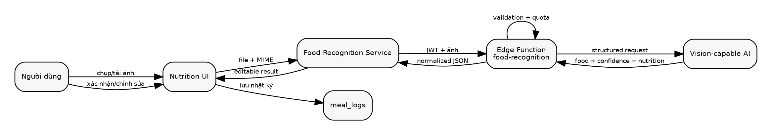
Hình 4.7. Sequence diagram nhận dạng món ăn
Nguồn: Nhóm tác giả tổng hợp từ mã nguồn và tài liệu Runny AI.

4.11. Thiết kế bảo mật
Bảng 4.3. Thiết kế kiểm soát bảo mật
Rủi ro | Biện pháp thiết kế | Bằng chứng/việc cần làm
Lộ API key | Đặt secret trong Supabase Function secrets; không bundle vào Flutter | setup main đã nêu
Truy cập dữ liệu người khác | RLS + user ownership + JWT | Cần audit migrations
Prompt injection | Server-owned system prompt, feature policy, cấm role system | docs/api.md
Vượt quota | RPC atomic, per-user/feature limits, fail-closed | docs/api.md
Upload độc hại | MIME/size validation, image decode, storage policy | Cần audit code/test
Webhook giả mạo | Verify token/signature, idempotency | Cần audit Strava function
Log nhạy cảm | Redact token, prompt nhạy cảm, vị trí chính xác | Cần logging policy
Dependency vulnerabilities | Lockfile, Dependabot/scanning | Cần audit workflow

4.12. Thiết kế giao diện
UI cần dùng design token thống nhất trong app_theme.dart, hỗ trợ light/dark, responsive layout và l10n Việt/Anh. Các trang cần có semantic labels, focus order, contrast phù hợp và xử lý văn bản dài. Empty/loading/error state phải được thiết kế cho dashboard, activity, AI, community và nutrition.

4.13. Thiết kế triển khai
README liên kết bản Flutter web triển khai trên Render và backend Supabase. Hình 4.8 mô tả deployment; mối quan hệ CI/CD được vẽ nét đứt vì workflow chưa được đọc trực tiếp.
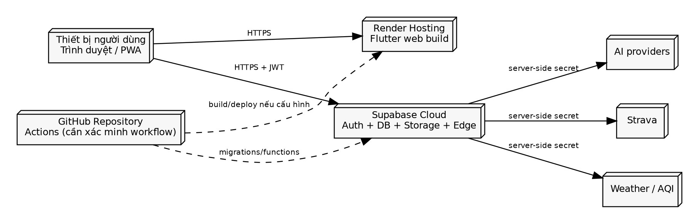
Hình 4.8. Deployment diagram Runny AI
Nguồn: Nhóm tác giả tổng hợp từ mã nguồn và tài liệu Runny AI.

Tiểu kết chương
Chương 4 xác định ranh giới tin cậy và các quyết định thiết kế chính. Các phần AI, OAuth, RLS và upload cần được xem là bề mặt rủi ro, phải có test và audit trước khi nâng trạng thái production.

CHƯƠNG 5. CÀI ĐẶT VÀ HIỆN THỰC HỆ THỐNG
Chương này trình bày môi trường, cấu trúc repository, quy trình cài đặt và hiện thực các module chính. Nội dung được xây dựng bằng cách đối chiếu tài liệu repository, cấu trúc mã nguồn quan sát được, release v0.1.0 và các nguồn học thuật/chính thức. Những điểm chưa có bằng chứng trực tiếp được đánh dấu để nhóm bổ sung hoặc kiểm thử thực tế.

5.1. Môi trường phát triển
Bảng 5.1. Môi trường và công cụ phát triển
Công cụ/Công nghệ | Phiên bản/khai báo | Vai trò | Nguồn xác minh
Flutter SDK | ^3.12.0 theo README/setup | Client đa nền tảng | README, docs/setup.md
Dart SDK | ^3.0.0 trong setup; cần đối chiếu pubspec | Ngôn ngữ client | docs/setup.md
Provider | Theo pubspec cần xác minh version | State management | docs/tech-stack.md
fl_chart | Theo pubspec cần xác minh version | Biểu đồ | docs/tech-stack.md
supabase_flutter | Theo pubspec cần xác minh version | Auth/Data/Functions/Storage | docs/tech-stack.md
Supabase CLI | [CẦN GHI VERSION ĐÃ DÙNG] | Local backend/migration/functions | docs/setup.md
PostgreSQL | Phiên bản theo Supabase local/cloud | Database | Supabase configuration
Deno/TypeScript | Theo runtime Supabase | Edge Functions | docs/architecture.md
Docker Desktop | [CẦN GHI VERSION] | Supabase local | release/setup

5.2. Cấu trúc repository
Repository root gồm .github/workflows, apps/runny_app, docs, supabase, scripts, content-factory, README, release notes và tệp triển khai Render. Cấu trúc này phù hợp monorepo nhỏ: client, backend, tài liệu và triển khai nằm cùng một lịch sử Git. Trong lib có l10n, models, pages, services, theme, utils và widgets.

5.3. Cài đặt ứng dụng Flutter
- Clone repository và chuyển vào apps/runny_app.
- Sao chép .env.example thành .env.
- Chỉ cấu hình SUPABASE_URL, SUPABASE_ANON_KEY và model hint không nhạy cảm ở client.
- Chạy flutter pub get.
- Chạy flutter analyze và flutter test.
- Chạy flutter run -d chrome.
- Build bằng flutter build web --release.

5.4. Cài đặt Supabase
- Cài Supabase CLI và bảo đảm Docker hoạt động.
- Từ root chạy supabase start và supabase db reset.
- Tạo supabase/functions/.env từ mẫu cho local; không commit secret.
- Chạy supabase functions serve --env-file supabase/functions/.env.
- Trên cloud, áp migrations, cấu hình Function Secrets và deploy các function.
- Ghi lại project ref, migration version và commit khi kiểm thử.

5.5. Hiện thực module tài khoản và onboarding
login_page.dart, reset_password_page.dart và onboarding_page.dart là bằng chứng về UI. Luồng đúng gồm xác thực Supabase, quản lý session, đọc profile và điều hướng tùy trạng thái onboarding. Cần kiểm tra email confirmation, reset password deep link, validation và lỗi network.

5.6. Hiện thực quản lý hoạt động
Các trang import_activity_page.dart, manual_workout_page.dart, activity_history_page.dart và activity_details_page.dart cho thấy module hoạt động được tách theo nhiệm vụ. Activity recording guide và service/parser cần chịu trách nhiệm validation. Hình 5.1 thể hiện activity diagram mục tiêu.
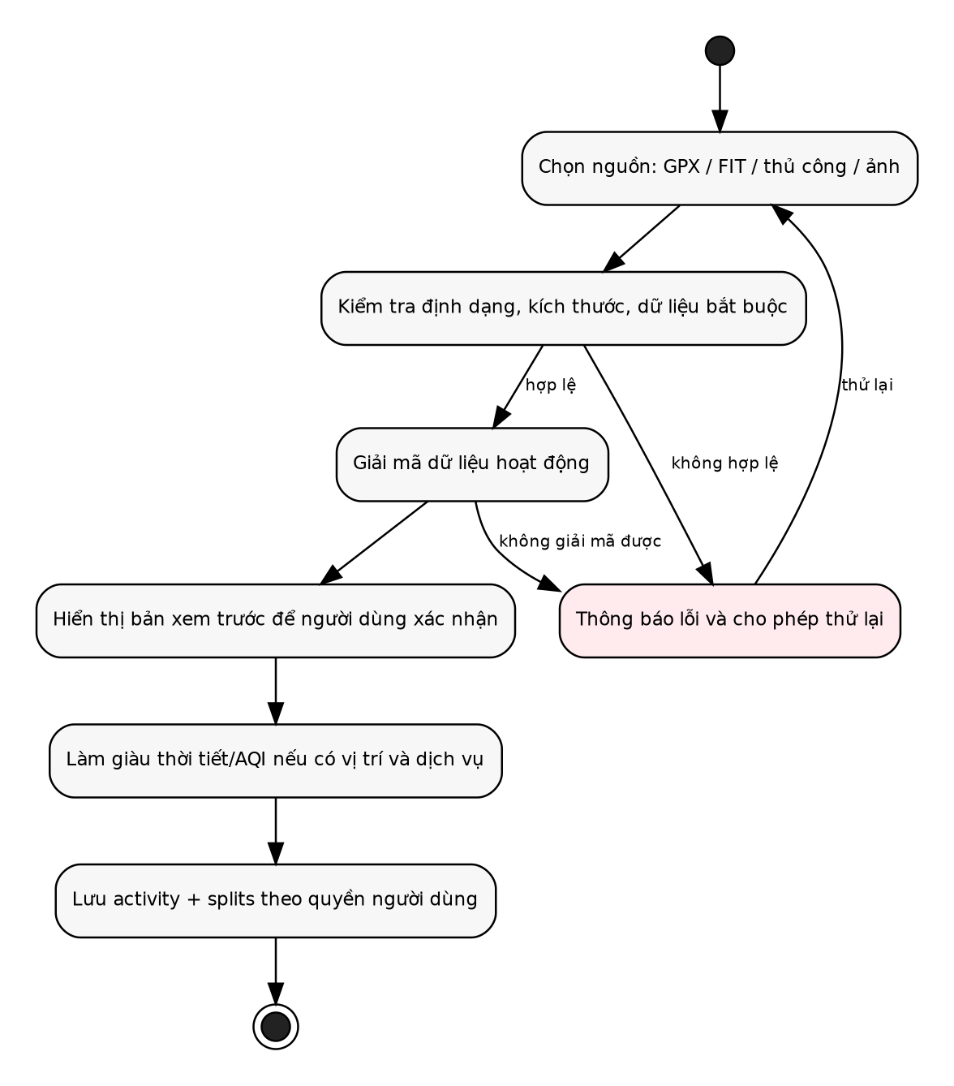
Hình 5.1. Activity diagram import hoạt động
Nguồn: Nhóm tác giả tổng hợp từ mã nguồn và tài liệu Runny AI.

5.7. Hiện thực phân tích hoạt động
activity_charts.dart là bằng chứng về widget biểu đồ. Khi xử lý pace, HR và elevation, hệ thống cần đồng bộ trục thời gian/khoảng cách, xử lý null/outlier và tránh nội suy gây hiểu nhầm. Nếu dùng synced cursor, state chọn điểm phải chia sẻ giữa các chart nhưng không làm rebuild toàn bộ trang quá mức.

5.8. Hiện thực AI Coach
ai_coach_page.dart chịu trách nhiệm trải nghiệm chat; service chuẩn bị context và gọi Edge Function. Backend openrouter áp policy, system prompt, entitlement và provider fallback theo docs. Cần tách message hiển thị với payload gửi provider, giới hạn history và không lưu nội dung nhạy cảm nếu không cần.

5.9. Hiện thực giáo án tập luyện
create_training_plan_page.dart nhận mục tiêu và cấu hình; training_plan_page.dart hiển thị lịch; training_history_page.dart theo dõi lịch sử. Backend có thể dùng worker để xử lý tác vụ dài theo setup. Structured output phải được validate trước khi ghi DB; người dùng cần có khả năng dời, hoàn thành hoặc bỏ buổi tập theo quy tắc rõ ràng.

5.10. Hiện thực readiness và phục hồi
README mô tả tải ngắn/dài hạn, ACWR và tín hiệu đau/mệt. Tuy nhiên báo cáo chưa xác minh công thức trong source. Vì vậy không đưa công thức cụ thể ngoài khái niệm học thuật và đánh dấu [CẦN NHÓM BỔ SUNG FILE + TEST CASE].

5.11. Hiện thực dinh dưỡng
nutrition_page.dart chứng minh màn hình tồn tại. Setup main đề cập food-recognition Edge Function và biến FOOD_RECOGNITION_PROVIDER. Module nên gồm model FoodItem/MealLog, service daily overview, quick add, macro breakdown và luồng AI có thể chỉnh sửa. Cần xác định rõ phần nào dùng dữ liệu thật, mock hoặc AI provider.

5.12. Hiện thực chức năng cộng đồng
community_page.dart là bằng chứng UI; release mô tả leaderboard, badges và partner matching. Mỗi tính năng cần migration, RLS và query riêng. Feed công khai phải tránh lộ vị trí chính xác; partner matching cần consent và cơ chế ẩn thông tin nhạy cảm.

5.13. Hiện thực đa ngôn ngữ và theme
lib/l10n và docs/tech-stack.md cho thấy l10n dựa trên JSON, hỗ trợ Việt/Anh. theme_provider.dart và app_theme.dart cho thấy theme được quản lý tập trung. Cần kiểm thử persistence, system theme, contrast và chuỗi dài; không nên hard-code màu/chuỗi trong page.

5.14. Một số đoạn mã tiêu biểu
[CẦN NHÓM BỔ SUNG 5–8 ĐOẠN MÃ 15–25 DÒNG TỪ PERMALINK GẮN COMMIT HASH]. Các đoạn nên bao gồm AI policy, check_ai_access RPC, RLS policy, parser GPX/FIT, ThemeProvider, localization loader và Strava webhook validation. Không đưa secret hoặc sao chép file dài.

5.15. Quản lý mã nguồn và cộng tác
GitHub hiển thị repository có hàng trăm commit, issues, tags và thư mục workflows. Release v0.1.0-alpha là mốc tester. Để đánh giá chuyên nghiệp, nhóm cần bổ sung quy ước branch, pull request template, code review, issue linkage, changelog, semantic versioning và trạng thái workflow. Số commit không được dùng trực tiếp để suy ra tỷ lệ đóng góp.

5.16. Khó khăn và giải pháp
Bảng 5.2. Khó khăn kỹ thuật và hướng xử lý
Khó khăn | Giải pháp đã thể hiện/đề xuất
Nhiều AI provider | AI proxy, policy theo feature, fallback và header provider.
Bảo vệ secret | Function secrets; client chỉ chứa publishable configuration.
Dữ liệu GPS/FIT/GPX | Parser tách biệt, validation, preview trước khi lưu.
OAuth và webhook | Server-side exchange, refresh, verify và idempotency.
State phức tạp | Provider theo domain, tránh global mutable state.
Dữ liệu người dùng | RLS, ownership, privacy-by-design.
Responsive/localization | Theme token, l10n và test matrix nhiều kích thước.
Mock và phụ thuộc ngoài | Interface abstraction, fallback, đánh dấu trạng thái rõ.

Tiểu kết chương
Chương 5 mô tả hiện thực ở mức có bằng chứng và chỉ rõ các phần cần nhóm chèn permalink hoặc output thực tế. Điểm quan trọng là sự khác biệt giữa sự hiện diện của một page và một luồng end-to-end đã được kiểm thử.

CHƯƠNG 6. KIỂM THỬ VÀ ĐÁNH GIÁ
Chương này trình bày mục tiêu, chiến lược, test case, bảo mật, giao diện và mức độ đáp ứng yêu cầu. Nội dung được xây dựng bằng cách đối chiếu tài liệu repository, cấu trúc mã nguồn quan sát được, release v0.1.0 và các nguồn học thuật/chính thức. Những điểm chưa có bằng chứng trực tiếp được đánh dấu để nhóm bổ sung hoặc kiểm thử thực tế.

6.1. Mục tiêu kiểm thử
Kiểm thử nhằm xác nhận chức năng đúng yêu cầu, dữ liệu được cô lập theo người dùng, lỗi được xử lý an toàn, UI hoạt động trên nhiều kích thước và tích hợp ngoài không làm hỏng trải nghiệm. Không ghi Pass khi chưa có output thực tế.

6.2. Chiến lược kiểm thử
- Static analysis: flutter analyze và lint Deno/TypeScript.
- Unit test: parser, công thức, model serialization, policy helpers.
- Widget test: login, onboarding, dashboard, theme, localization.
- Integration test: auth–DB–Edge Function–UI.
- API test: JWT, validation, quota, provider error, webhook.
- Database/RLS test: truy cập chéo user, insert/update/delete policy.
- Security test: secret scanning, upload, CORS, dependency audit.
- Responsive/accessibility/localization test.
- Performance/load test có tiêu chí đo lường do nhóm xác nhận.

6.3. Môi trường kiểm thử
[CẦN NHÓM BỔ SUNG] Hệ điều hành, Flutter/Dart/Supabase CLI, trình duyệt, kích thước màn hình, project ref local/cloud, commit hash và thời điểm chạy. Mỗi ảnh/log phải liên kết với cùng commit.

6.4. Dữ liệu kiểm thử
Dùng tài khoản test và dữ liệu giả lập. File GPX/FIT cần gồm mẫu hợp lệ, thiếu timestamp, không có HR, track rỗng, file lớn và file sai định dạng. Không dùng dữ liệu vị trí/cân nặng thật của thành viên trong phụ lục công khai.

6.5. Test case chức năng
Bảng 6.1. Danh sách test case chức năng
Mã | Chức năng | Tiền ĐK | Bước | Dữ liệu | Mong đợi | Thực tế | Trạng thái | Bằng chứng
TC-01 | Đăng ký hợp lệ | Theo chức năng | Thực hiện thao tác chuẩn | Email mới | Tài khoản/session hoặc thông báo xác nhận | [CHƯA CHẠY] | Chưa đánh giá | [CẦN LOG/ẢNH]
TC-02 | Đăng nhập sai mật khẩu | Theo chức năng | Thực hiện thao tác chuẩn | Sai password | Thông báo lỗi, không tạo session | [CHƯA CHẠY] | Chưa đánh giá | [CẦN LOG/ẢNH]
TC-03 | Onboarding thiếu trường | Theo chức năng | Thực hiện thao tác chuẩn | Bỏ chiều cao | Validation ngăn lưu | [CHƯA CHẠY] | Chưa đánh giá | [CẦN LOG/ẢNH]
TC-04 | Onboarding hợp lệ | Theo chức năng | Thực hiện thao tác chuẩn | Dữ liệu hợp lệ | Profile lưu theo user | [CHƯA CHẠY] | Chưa đánh giá | [CẦN LOG/ẢNH]
TC-05 | Import GPX hợp lệ | Theo chức năng | Thực hiện thao tác chuẩn | GPX có track | Preview đúng, chưa lưu trước xác nhận | [CHƯA CHẠY] | Chưa đánh giá | [CẦN LOG/ẢNH]
TC-06 | Import FIT hợp lệ | Theo chức năng | Thực hiện thao tác chuẩn | FIT activity | Decode hoặc lỗi hỗ trợ rõ ràng | [CHƯA CHẠY] | Chưa đánh giá | [CẦN LOG/ẢNH]
TC-07 | Import file sai | Theo chức năng | Thực hiện thao tác chuẩn | TXT đổi đuôi | Từ chối MIME/parse | [CHƯA CHẠY] | Chưa đánh giá | [CẦN LOG/ẢNH]
TC-08 | Nhập hoạt động thủ công | Theo chức năng | Thực hiện thao tác chuẩn | Cự ly/thời gian | Activity được lưu | [CHƯA CHẠY] | Chưa đánh giá | [CẦN LOG/ẢNH]
TC-09 | Xem activity không có HR | Theo chức năng | Thực hiện thao tác chuẩn | HR null | Biểu đồ HR ẩn/empty, trang không crash | [CHƯA CHẠY] | Chưa đánh giá | [CẦN LOG/ẢNH]
TC-10 | AI Coach hợp lệ | Theo chức năng | Thực hiện thao tác chuẩn | JWT + question | Phản hồi hoặc provider-safe error | [CHƯA CHẠY] | Chưa đánh giá | [CẦN LOG/ẢNH]
TC-11 | AI thiếu JWT | Theo chức năng | Thực hiện thao tác chuẩn | Không Authorization | 401 | [CHƯA CHẠY] | Chưa đánh giá | [CẦN LOG/ẢNH]
TC-12 | AI feature thiếu | Theo chức năng | Thực hiện thao tác chuẩn | Payload thiếu feature | 400 | [CHƯA CHẠY] | Chưa đánh giá | [CẦN LOG/ẢNH]
TC-13 | AI vượt quota | Theo chức năng | Thực hiện thao tác chuẩn | Nhiều request | 429 | [CHƯA CHẠY] | Chưa đánh giá | [CẦN LOG/ẢNH]
TC-14 | AI provider lỗi | Theo chức năng | Thực hiện thao tác chuẩn | Mock lỗi upstream | Fallback hoặc lỗi chuẩn hóa | [CHƯA CHẠY] | Chưa đánh giá | [CẦN LOG/ẢNH]
TC-15 | Tạo giáo án | Theo chức năng | Thực hiện thao tác chuẩn | Mục tiêu hợp lệ | Structured plan hợp lệ | [CHƯA CHẠY] | Chưa đánh giá | [CẦN LOG/ẢNH]
TC-16 | Đổi dark mode | Theo chức năng | Thực hiện thao tác chuẩn | Toggle dark | UI cập nhật và persist | [CHƯA CHẠY] | Chưa đánh giá | [CẦN LOG/ẢNH]
TC-17 | Đổi tiếng Anh | Theo chức năng | Thực hiện thao tác chuẩn | Locale en | Chuỗi chính đổi, không overflow | [CHƯA CHẠY] | Chưa đánh giá | [CẦN LOG/ẢNH]
TC-18 | Kết nối Strava | Theo chức năng | Thực hiện thao tác chuẩn | OAuth consent | Token server-side, trạng thái connected | [CHƯA CHẠY] | Chưa đánh giá | [CẦN LOG/ẢNH]
TC-19 | Strava webhook giả | Theo chức năng | Thực hiện thao tác chuẩn | Sai verify | Từ chối | [CHƯA CHẠY] | Chưa đánh giá | [CẦN LOG/ẢNH]
TC-20 | Weather thiếu key | Theo chức năng | Thực hiện thao tác chuẩn | Không key provider | Fallback hoặc thông báo | [CHƯA CHẠY] | Chưa đánh giá | [CẦN LOG/ẢNH]
TC-21 | Food ảnh hợp lệ | Theo chức năng | Thực hiện thao tác chuẩn | JPEG món ăn | Kết quả có thể chỉnh sửa | [CHƯA CHẠY] | Chưa đánh giá | [CẦN LOG/ẢNH]
TC-22 | Food MIME sai | Theo chức năng | Thực hiện thao tác chuẩn | PDF | 400 | [CHƯA CHẠY] | Chưa đánh giá | [CẦN LOG/ẢNH]
TC-23 | RLS đọc chéo | Theo chức năng | Thực hiện thao tác chuẩn | User A query user B | Không trả dữ liệu | [CHƯA CHẠY] | Chưa đánh giá | [CẦN LOG/ẢNH]
TC-24 | Community post | Theo chức năng | Thực hiện thao tác chuẩn | Nội dung hợp lệ | Post hiển thị đúng quyền | [CHƯA CHẠY] | Chưa đánh giá | [CẦN LOG/ẢNH]
TC-25 | Responsive mobile | Theo chức năng | Thực hiện thao tác chuẩn | Viewport nhỏ | Không overflow | [CHƯA CHẠY] | Chưa đánh giá | [CẦN LOG/ẢNH]
TC-26 | Dark + English | Theo chức năng | Thực hiện thao tác chuẩn | Kết hợp settings | Contrast và layout ổn | [CHƯA CHẠY] | Chưa đánh giá | [CẦN LOG/ẢNH]
TC-27 | Reset password | Theo chức năng | Thực hiện thao tác chuẩn | Email hợp lệ | Luồng reset hoạt động | [CHƯA CHẠY] | Chưa đánh giá | [CẦN LOG/ẢNH]
TC-28 | Token hết hạn | Theo chức năng | Thực hiện thao tác chuẩn | Expired JWT | Refresh hoặc yêu cầu login | [CHƯA CHẠY] | Chưa đánh giá | [CẦN LOG/ẢNH]
TC-29 | Upload file lớn | Theo chức năng | Thực hiện thao tác chuẩn | Vượt limit | 413/400, không crash | [CHƯA CHẠY] | Chưa đánh giá | [CẦN LOG/ẢNH]
TC-30 | Logout | Theo chức năng | Thực hiện thao tác chuẩn | Đang đăng nhập | Session xóa, dữ liệu protected không truy cập | [CHƯA CHẠY] | Chưa đánh giá | [CẦN LOG/ẢNH]

6.6. Kiểm thử API
API test phải bao phủ request hợp lệ, thiếu/invalid JWT, thiếu feature, payload vượt giới hạn, file sai MIME/kích thước, vượt quota, provider lỗi, database lỗi và webhook không hợp lệ. Kết quả hiện tại để trống vì chưa có output chạy.

6.7. Kiểm thử bảo mật
Bảng 6.2. Kế hoạch kiểm thử bảo mật
Mục kiểm tra | Cách kiểm tra | Kết quả
Secret trong repository | Secret scanning + grep các pattern key | [CHƯA CHẠY]
RLS | Tạo 2 user và thử CRUD chéo | [CHƯA CHẠY]
JWT | Expired/invalid/audience sai | [CHƯA CHẠY]
Prompt injection | Client gửi system role/model/schema | Theo docs phải bị từ chối; cần chạy
Upload | MIME spoof, decompression bomb, file lớn | [CHƯA CHẠY]
Rate limit bypass | Concurrent requests, đổi feature | [CHƯA CHẠY]
CORS | Origin không hợp lệ, preflight | [CHƯA CHẠY]
Logs | Kiểm tra token/email/location trong log | [CHƯA CHẠY]
Dependencies | flutter pub outdated/audit, npm/deno audit | [CHƯA CHẠY]

6.8. Kiểm thử giao diện
Ma trận UI gồm desktop, tablet, mobile; light/dark; Việt/Anh; text scale; keyboard; loading/error/empty. Mỗi trang chính cần ảnh ở ít nhất hai viewport và hai theme. [CẦN BỔ SUNG ẢNH GIAO DIỆN].

6.9. Kết quả kiểm thử tự động
Repository có thư mục workflow và các lệnh analyze/test trong README, nhưng môi trường báo cáo chưa truy xuất workflow/log đầy đủ và không clone được repository để chạy. Vì vậy: số test, kết quả, timestamp và commit kiểm thử đều được đánh dấu [CẦN CHẠY KIỂM THỬ THỰC TẾ].

6.10. Đánh giá mức độ đáp ứng yêu cầu
Bảng 6.3. Đánh giá mức độ đáp ứng yêu cầu
Requirement | Mức đáp ứng | Bằng chứng | Hạn chế | Cải thiện
FR-01 | Có bằng chứng triển khai | login_page.dart; Supabase Auth | Đã có bằng chứng | Bổ sung test/log/permalink
FR-02 | Có bằng chứng triển khai | onboarding_page.dart | Đã có bằng chứng | Bổ sung test/log/permalink
FR-03 | Hoàn thành một phần | import_activity_page.dart; release | Cần test parser | Bổ sung test/log/permalink
FR-04 | Hoàn thành một phần | manual_workout_page.dart | Cần test DB | Bổ sung test/log/permalink
FR-05 | Có bằng chứng triển khai | activity_history_page.dart; activity_details_page.dart | Đã có UI | Bổ sung test/log/permalink
FR-06 | Hoàn thành một phần | ai_coach_page.dart; /functions/v1/openrouter | Phụ thuộc provider | Bổ sung test/log/permalink
FR-07 | Hoàn thành một phần | create_training_plan_page.dart | Cần test worker | Bổ sung test/log/permalink
FR-08 | Có bằng chứng triển khai | training_plan_page.dart | Đã có UI | Bổ sung test/log/permalink
FR-09 | Hoàn thành một phần | README/release | Cần xác minh công thức | Bổ sung test/log/permalink
FR-10 | Hoàn thành một phần | nutrition_page.dart | Đang phát triển | Bổ sung test/log/permalink
FR-11 | Hoàn thành một phần | food-recognition function theo setup | Cần test AI | Bổ sung test/log/permalink
FR-12 | Có bằng chứng triển khai | weight_tracking_page.dart | Đã có UI | Bổ sung test/log/permalink
FR-13 | Hoàn thành một phần | README/release | Cần code evidence | Bổ sung test/log/permalink
FR-14 | Hoàn thành một phần | community_page.dart | Cần test backend | Bổ sung test/log/permalink
FR-15 | Hoàn thành một phần | docs architecture/release | Cần test OAuth | Bổ sung test/log/permalink
FR-16 | Có bằng chứng triển khai | theme_provider.dart; app_theme.dart | Đã có bằng chứng | Bổ sung test/log/permalink
FR-17 | Hoàn thành một phần | lib/l10n; tech stack | Cần test coverage | Bổ sung test/log/permalink
FR-18 | Hoàn thành một phần | weather Edge Function theo docs | Cần test fallback | Bổ sung test/log/permalink

6.11. Đánh giá ưu điểm
- Phạm vi module phong phú và bám sát persona runner.
- Cấu trúc repository tách client, backend và docs.
- Tài liệu main thể hiện tư duy bảo vệ secret và AI policy tốt.
- Tích hợp Auth, RLS, Edge Functions và provider fallback phù hợp prototype.
- Có product vision, setup, architecture, API và release note.
- Light/dark và Việt/Anh hỗ trợ trải nghiệm đa dạng.

6.12. Hạn chế
- Chưa có output test/coverage/benchmark được xác minh trong báo cáo.
- Một số tính năng có thể mới ở UI hoặc mock.
- ERD và API cần đối chiếu trực tiếp migrations/functions.
- Release cũ có hướng dẫn secret client không nhất quán với setup main mới.
- Rủi ro hallucination và lời khuyên sức khỏe chưa có đánh giá chuyên gia.
- Chưa có monitoring, SLO hoặc load test công khai.
- Chưa có nghiên cứu người dùng và accessibility audit.
- Khả năng mở rộng chưa được kiểm chứng thực nghiệm.

Tiểu kết chương
Chương 6 duy trì nguyên tắc không bịa đặt kết quả. Bộ test case đã sẵn sàng để nhóm chạy, điền actual result, trạng thái và bằng chứng theo cùng commit trước khi nộp.

CHƯƠNG 7. KẾT LUẬN VÀ HƯỚNG PHÁT TRIỂN
Chương này trình bày kết quả, đóng góp, hạn chế, lộ trình phát triển và bài học kinh nghiệm. Nội dung được xây dựng bằng cách đối chiếu tài liệu repository, cấu trúc mã nguồn quan sát được, release v0.1.0 và các nguồn học thuật/chính thức. Những điểm chưa có bằng chứng trực tiếp được đánh dấu để nhóm bổ sung hoặc kiểm thử thực tế.

7.1. Kết quả đạt được
Khảo sát cho thấy Runny AI đã hình thành bộ khung Flutter/Supabase, có các màn hình chức năng chính, tài liệu kỹ thuật và mốc release alpha. Kiến trúc main thể hiện tiến bộ về bảo mật AI proxy và secret management. Tuy vậy, kết luận “hoàn thành” chỉ nên áp dụng cho thành phần có code và test được xác minh; báo cáo hiện đánh giá nhiều module ở mức hoàn thành một phần hoặc cần kiểm thử.

7.2. Đóng góp kỹ thuật
- Kiến trúc Flutter Web/PWA kết hợp Supabase serverless.
- Phân tách pages, widgets, models, services, theme và l10n.
- AI proxy có policy, JWT, quota/rate-limit và fallback.
- Luồng Strava OAuth/webhook và thời tiết/AQI theo tài liệu.
- Khung quản lý hoạt động, giáo án, dinh dưỡng, community và gear.
- Bộ tài liệu và truy vết phục vụ review học thuật.

7.3. Giá trị thực tiễn
Prototype có thể giúp runner tập trung dữ liệu và hình thành quy trình xem lại hoạt động. Giá trị này chưa đồng nghĩa với hiệu quả cải thiện sức khỏe hoặc giảm chấn thương; cần nghiên cứu người dùng và đánh giá chuyên gia trước khi đưa ra tuyên bố như vậy.

7.4. Hạn chế còn tồn tại
Các hạn chế chính là trạng thái alpha, phụ thuộc API, thiếu test output, thiếu benchmark, chưa xác minh đầy đủ migrations/functions, rủi ro AI và quyền riêng tư. Ngoài ra, tài liệu release và main có khác biệt về secret configuration, cho thấy cần quản trị tài liệu theo phiên bản.

7.5. Hướng phát triển

7.5.1. Ngắn hạn
- Chạy và lưu evidence cho analyze/test/API/RLS.
- Audit secret, CORS, upload và webhook.
- Thay mock service, hoàn thiện error state.
- Đồng bộ setup/release docs và thêm architecture decision records.
- Hoàn thiện accessibility, responsive và localization coverage.

7.5.2. Trung hạn
- Thiết lập monitoring, structured logging và error tracking.
- Đánh giá AI theo factuality, safety, usefulness và schema validity.
- Offline cache và đồng bộ xung đột.
- Push notification và wearable integration có consent.
- Nghiên cứu người dùng và usability testing.

7.5.3. Dài hạn
- Cá nhân hóa có đánh giá theo dữ liệu dọc.
- Recommendation system có explainability.
- MLOps, versioning prompt/model và evaluation pipeline.
- Phân tích nguy cơ chấn thương với chuyên gia y học thể thao.
- A/B testing có kiểm soát và mở rộng cộng đồng an toàn.

7.6. Bài học kinh nghiệm
[CẦN NHÓM BỔ SUNG THEO GÓC NHÌN THỰC TẾ]. Gợi ý cấu trúc: bài học về quản lý scope, tích hợp dịch vụ, bảo mật secret, migration, review code, chia việc, kiểm thử và tài liệu. Không gán đóng góp cá nhân khi chưa có xác nhận.

Tiểu kết chương
Runny AI là một đồ án có phạm vi tích hợp đáng kể và nền tảng kiến trúc phù hợp để tiếp tục phát triển. Chất lượng cuối cùng phụ thuộc vào việc biến các tuyên bố tài liệu thành bằng chứng chạy được, test được và truy vết được.

TÀI LIỆU THAM KHẢO
[1] k4spi4n, “Runny AI: AI-native running platform,” GitHub repository, branch main, accessed Jul. 22, 2026.
[2] k4spi4n, “Runny AI v0.1.0-alpha (First Beta/Tester Release),” GitHub Release, tag v0.1.0, commit fbf299c, Jun. 19, 2026.
[3] Flutter Team, “Flutter architectural overview,” Flutter Documentation, 2026, accessed Jul. 22, 2026.
[4] Flutter Team, “Guide to app architecture,” Flutter Documentation, 2026, accessed Jul. 22, 2026.
[5] Dart Team, “Dart documentation,” Dart Documentation, 2026, accessed Jul. 22, 2026.
[6] Supabase, “Use Supabase with Flutter,” Supabase Documentation, accessed Jul. 22, 2026.
[7] Supabase, “Auth,” Supabase Documentation, accessed Jul. 22, 2026.
[8] Supabase, “Edge Functions,” Supabase Documentation, accessed Jul. 22, 2026.
[9] Supabase, “Securing Edge Functions,” Supabase Documentation, accessed Jul. 22, 2026.
[10] PostgreSQL Global Development Group, “Row Security Policies,” PostgreSQL 17 Documentation, accessed Jul. 22, 2026.
[11] D. Hardt, Ed., “The OAuth 2.0 Authorization Framework,” RFC 6749, IETF, Oct. 2012.
[12] M. Jones, J. Bradley, and N. Sakimura, “JSON Web Token (JWT),” RFC 7519, IETF, May 2015.
[13] Strava, “Authentication,” Strava Developers Documentation, accessed Jul. 22, 2026.
[14] Strava, “Webhook Events API,” Strava Developers Documentation, accessed Jul. 22, 2026.
[15] Garmin, “Flexible and Interoperable Data Transfer (FIT) Protocol,” Garmin Developers, accessed Jul. 22, 2026.
[16] Topografix, “GPX 1.1 Schema Documentation,” GPX standard documentation, accessed Jul. 22, 2026.
[17] J. F. Gabbett et al., “Monitoring athlete training loads: Consensus statement,” Int. J. Sports Physiol. Perform., vol. 12, suppl. 2, pp. S2-161–S2-170, 2017.
[18] A. Maupin et al., “The relationship between acute:chronic workload ratios and injury risk in sports: A systematic review,” Open Access J. Sports Med., vol. 11, pp. 51–75, 2020.
[19] C. Wang, J. T. Vargas, T. Stokes, R. Steele, and I. Shrier, “The acute:chronic workload ratio: Challenges and prospects for improvement,” arXiv:1907.05326, 2019.
[20] J. M. Peake, G. Kerr, and J. P. Sullivan, “A critical review of consumer wearables, mobile applications, and equipment for providing biofeedback, monitoring stress, and sleep in physically active populations,” Front. Physiol., 2018.
[21] B. Seshadri et al., “Use of wearables: Tracking and retraining in endurance runners,” Curr. Sports Med. Rep., vol. 18, no. 12, pp. 437–444, 2019.
[22] N. Alhammad et al., “Patients’ perspectives on the data confidentiality, privacy, and security of mHealth apps: Systematic review,” J. Med. Internet Res., vol. 26, e50715, 2024, doi: 10.2196/50715.
[23] A. Aljedaani et al., “Challenges with developing secure mobile health applications: Systematic review,” JMIR mHealth uHealth, vol. 9, no. 6, e15654, 2021, doi: 10.2196/15654.
[24] Y. Zhang et al., “Siren’s song in the AI ocean: A survey on hallucination in large language models,” arXiv:2309.01219, 2023.
[25] A. Claudino et al., “Current approaches to the use of artificial intelligence for injury risk assessment and performance prediction in team sports: A systematic review,” Sports Med. Open, vol. 5, art. 28, 2019.
[26] N. S. Silva et al., “Performance and healthcare analysis in elite sports teams using artificial intelligence: A scoping review,” BMC Sports Sci. Med. Rehabil., 2024.
[27] OpenWeather, “Weather API Documentation,” accessed Jul. 22, 2026.
[28] World Air Quality Index Project, “Air Quality API,” accessed Jul. 22, 2026.
[29] OWASP Foundation, “OWASP Mobile Application Security Verification Standard,” accessed Jul. 22, 2026.
[30] ISO/IEC, “ISO/IEC 25010: Systems and software quality models,” 2011.

PHỤ LỤC A. HƯỚNG DẪN CÀI ĐẶT
Quy trình cài đặt cần được thực hiện trên một commit cụ thể. Không chèn secret thật vào báo cáo hoặc ảnh. Sau khi clone, cấu hình client với Supabase URL và publishable/anon key; cấu hình AI, weather, Strava và các token khác trong Supabase Function Secrets hoặc tệp server-side local đã được gitignore.
Bảng A.1. Quy trình cài đặt tái lập
Bước | Lệnh/Thao tác | Kết quả mong đợi
1 | git clone … && cd runny-ai | Có working tree đúng commit
2 | cd apps/runny_app && cp .env.example .env | Tạo cấu hình client
3 | flutter pub get | Dependency được cài
4 | supabase start && supabase db reset | Backend local và schema sẵn sàng
5 | supabase functions serve --env-file supabase/functions/.env | Edge Functions chạy local
6 | flutter analyze && flutter test | Có log kiểm thử
7 | flutter run -d chrome | Ứng dụng mở
8 | flutter build web --release | Build web release

PHỤ LỤC B. HƯỚNG DẪN SỬ DỤNG
[CẦN BỔ SUNG ẢNH GIAO DIỆN]. Trình tự đề xuất: đăng ký/đăng nhập; onboarding; dashboard; import hoạt động; xem chi tiết; AI Coach; tạo giáo án; dinh dưỡng; cân nặng; community; profile; theme/locale; Strava.

PHỤ LỤC C. TÀI LIỆU API
Ví dụ request/response phải ẩn JWT, API key, email và dữ liệu vị trí. API proxy cần trình bày feature, validation, schema, status code và header provider. Mọi ví dụ phải khớp với code tại commit nộp.

PHỤ LỤC D. THIẾT KẾ CƠ SỞ DỮ LIỆU
ERD khái niệm ở Chương 4 phải được thay bằng ERD sinh từ migrations hoặc database schema. Data dictionary cần liệt kê type, nullability, default, PK/FK, index, trigger và RLS policy.

PHỤ LỤC E. DANH SÁCH TEST CASE
Bảng 6.1 gồm 30 test case khung. Khi chạy, nhóm điền actual result, Pass/Fail/Blocked, timestamp, environment, commit và đường dẫn log/ảnh.

PHỤ LỤC F. BẢNG PHÂN CÔNG CÔNG VIỆC
Bảng F.1. Bảng phân công công việc nhóm
Thành viên | Nhiệm vụ | Issue/PR/commit | Kết quả | Tỷ lệ | Ghi chú
[THÀNH VIÊN 1] | [NHIỆM VỤ] | [ISSUE/PR/COMMIT] | [KẾT QUẢ] | [NHÓM XÁC NHẬN %] | Không suy từ số commit
[THÀNH VIÊN 2] | [NHIỆM VỤ] | [ISSUE/PR/COMMIT] | [KẾT QUẢ] | [NHÓM XÁC NHẬN %] | Không suy từ số commit
[THÀNH VIÊN 3] | [NHIỆM VỤ] | [ISSUE/PR/COMMIT] | [KẾT QUẢ] | [NHÓM XÁC NHẬN %] | Không suy từ số commit
[THÀNH VIÊN 4] | [NHIỆM VỤ] | [ISSUE/PR/COMMIT] | [KẾT QUẢ] | [NHÓM XÁC NHẬN %] | Không suy từ số commit
[THÀNH VIÊN 5] | [NHIỆM VỤ] | [ISSUE/PR/COMMIT] | [KẾT QUẢ] | [NHÓM XÁC NHẬN %] | Không suy từ số commit

PHỤ LỤC G. TIẾN ĐỘ DỰ ÁN
Bảng G.1. Tiến độ dự án
Tuần | Công việc | Kế hoạch | Thực tế | Bằng chứng
Tuần 1 | Khảo sát và product vision | [KẾ HOẠCH] | [THỰC TẾ] | [BẰNG CHỨNG]
Tuần 2 | Đặc tả yêu cầu | [KẾ HOẠCH] | [THỰC TẾ] | [BẰNG CHỨNG]
Tuần 3 | Thiết kế UI/DB/architecture | [KẾ HOẠCH] | [THỰC TẾ] | [BẰNG CHỨNG]
Tuần 4 | Auth/onboarding/profile | [KẾ HOẠCH] | [THỰC TẾ] | [BẰNG CHỨNG]
Tuần 5 | Activity import/analysis | [KẾ HOẠCH] | [THỰC TẾ] | [BẰNG CHỨNG]
Tuần 6 | AI Coach/training plan | [KẾ HOẠCH] | [THỰC TẾ] | [BẰNG CHỨNG]
Tuần 7 | Nutrition/community/theme | [KẾ HOẠCH] | [THỰC TẾ] | [BẰNG CHỨNG]
Tuần 8 | Strava/weather/security | [KẾ HOẠCH] | [THỰC TẾ] | [BẰNG CHỨNG]
Tuần 9 | Test và sửa lỗi | [KẾ HOẠCH] | [THỰC TẾ] | [BẰNG CHỨNG]
Tuần 10 | Docs/release/report | [KẾ HOẠCH] | [THỰC TẾ] | [BẰNG CHỨNG]

PHỤ LỤC H. TRUY VẾT GITHUB
Bảng H.1. Mẫu truy vết GitHub
Issue | User Story | Commit | PR | Release | Module
[#...] | [US-...] | [hash] | [#...] | v0.1.0 | [module]
[#...] | [US-...] | [hash] | [#...] | v0.1.0 | [module]
[#...] | [US-...] | [hash] | [#...] | v0.1.0 | [module]
[#...] | [US-...] | [hash] | [#...] | v0.1.0 | [module]
[#...] | [US-...] | [hash] | [#...] | v0.1.0 | [module]
[#...] | [US-...] | [hash] | [#...] | v0.1.0 | [module]
[#...] | [US-...] | [hash] | [#...] | v0.1.0 | [module]
[#...] | [US-...] | [hash] | [#...] | v0.1.0 | [module]
[#...] | [US-...] | [hash] | [#...] | v0.1.0 | [module]
[#...] | [US-...] | [hash] | [#...] | v0.1.0 | [module]
[#...] | [US-...] | [hash] | [#...] | v0.1.0 | [module]
[#...] | [US-...] | [hash] | [#...] | v0.1.0 | [module]

PHỤ LỤC I. CÂY THƯ MỤC DỰ ÁN
runny-ai/
├── .github/workflows/
├── apps/runny_app/
│ ├── lib/
│ │ ├── l10n/
│ │ ├── models/
│ │ ├── pages/
│ │ ├── services/
│ │ ├── theme/
│ │ ├── utils/
│ │ └── widgets/
│ ├── test/
│ └── pubspec.yaml
├── docs/
│ ├── setup.md
│ ├── architecture.md
│ ├── api.md
│ ├── product-vision.md
│ └── tech-stack.md
├── supabase/
│ ├── migrations/
│ ├── functions/
│ └── seed.sql
├── README.md
├── release_notes_v0.1.0.md
└── render.yaml

PHỤ LỤC J. DANH SÁCH THÔNG TIN CẦN NHÓM BỔ SUNG
- Tên trường, khoa, học phần, giảng viên, nhóm và thành viên.
- Full commit hash mới nhất của nhánh main và commit dùng để test.
- Toàn bộ tên bảng/cột/PK/FK/index/RLS từ migrations.
- Danh sách Edge Functions và endpoint chính xác từ code.
- Phiên bản dependency từ pubspec.lock và Supabase/Deno.
- Output flutter analyze, flutter test, API/RLS/security test.
- Ảnh giao diện desktop/mobile, light/dark, VI/EN.
- Đoạn mã tiêu biểu kèm permalink commit.
- Issue/PR/commit ánh xạ cho từng module.
- Bảng phân công và tỷ lệ do nhóm xác nhận.
- Thiết bị/trình duyệt/môi trường kiểm thử.
- Benchmark hiệu năng nếu học phần yêu cầu.
- Kết quả usability/accessibility test.
- Xác nhận module nào đang mock hoặc chưa hoàn thành.
- Cập nhật tài liệu release cũ để loại bỏ hướng dẫn secret client.

CHECKLIST KIỂM TRA CUỐI CÙNG
☐ Đã khảo sát README và docs
☐ Đã kiểm tra cấu trúc Flutter
☐ Đã ghi nhận Supabase migrations cần audit
☐ Đã ghi nhận Edge Functions cần audit
☐ Đã tạo test plan và đánh dấu chưa chạy
☐ Đã kiểm tra Issues/PR ở mức GitHub công khai
☐ Đã ghi release/tag và commit rút gọn
☐ Đã phân biệt mock/triển khai/chưa đủ bằng chứng
☐ Đã có 20+ tài liệu tham khảo
☐ Đã sử dụng Heading styles
☐ Đã chèn TOC field cấp 1–3
☐ Đã chèn danh mục hình/bảng dạng field theo style
☐ Đã tạo caption hình/bảng
☐ Đã cấu hình section và page number
☐ Đã bật update fields khi mở Word
☐ Đã ẩn secret và dữ liệu cá nhân
☐ Không bịa số liệu/kết quả test
☐ Đã đối chiếu mục tiêu và kết quả
☐ Đã có danh sách thông tin cần bổ sung

